Философы Синтеза
М О Л Д О В Ы - 2
Сборник статей

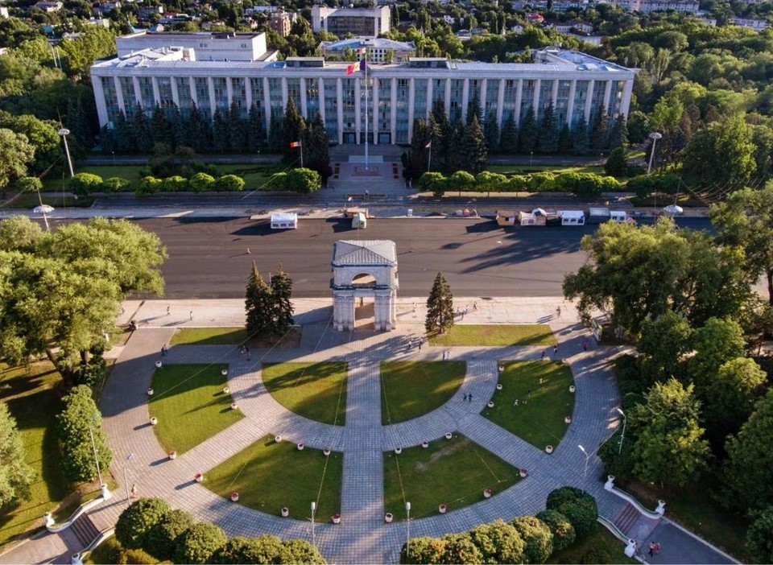

Кишинев 2025

Философы Синтеза Молдовы.

Сборник статей. Кишинев. 2025

Данный сборник является продолжением применения Учения Синтеза ИВО, Философии Синтеза, Творения и Созидания.
В сборник вошли тематические статьи, посвящённые развитию Человека и общества, а также стихи на базе нового Учения новой эпохи.
Книга адресована широкой аудитории, которые ищут свой путь в развитии внутреннего мира.

Оглавление
Внутренний мир человека, как тренд новой эпохи. 4
Душа 4
«Вначале было Слово» 6
Образ, Стиль и Профиль Высшей Школы Синтеза Изначально Вышестоящего Аватара Синтеза Огнеслава 11
Значение Парадигмы Метагалактики для Человека новой эпохи. 12
Учитель будущего - 13
зачем нам сильные воспитатели в детских садах 14
Волна сотворения 14
Любовь — как чувство или искусство, 15
Здесь только Я - "клеточка Отца" и ты- " клеточка Отца" и вместе мы совершали великое дело! 16
ОМ - Человек Настоящий 17
Эволюция Рас. 17
Человек. 18
Философский тезис на тему партнерских взаимоотношений 28
Как сохранить ИВДИВО каждого. Источник энергии ИВО 29
ЭССЕ 31
Фото Сергея Петренко. «ВЫШЕСТОЯЩЕЕ» 32
Фото друга. «ВРЕМЯ» 33
Фото Сергея Петренко. «ЧЕТВЁРТОЕ ИЗМЕРЕНИЕ» 34
Фото Сергея Петренко. «МАГИЯ» 35
Фото С.Паламарчука. «СВЕТ ВОКРУГ НАС» 36
Фото Сергея Петренко. «Обыденная РЕАЛЬНОСТЬ» 37
Фото Инет. «МНОГОМЕРНОСТЬ» 38
Художник Нана Церетели. «РАВНОВЕСИЕ» 39
Фотопортрет Людмилы. ЕДИНИЦА. 40
Рисунок Инет. «ТОНКИЙ МИР. Аннигиляция» 41
Фото Марка Гершберга. «ГОРИЗОНТ СОБЫТИЙ 42
Слова 43
Идеология внутреннего Мира Партийца. 43

Внутренний мир человека, как тренд новой эпохи.
Древние говорили-познай себя, и ты познаешь Мир!
Важно начать познание самого себя, своего внутреннего Мира для того, чтобы познать и понять Мир внешний. То есть, закон гласит, что всё внешнее истекает из внутреннего Мира Человека. Если мы посмотрим внутрь себя чисто физически, то мы увидим внутренние органы, системы физического тела, клеточки, ядра клеточек. Учёные говорят, что пространство между молекулами и атомами в физическом теле человека, между ядрами клеточек также велики, как пространства между звёздами и космическими объектами. А если допустить, что эти два Мира-внутренний и внешний существуют в прямо пропорциональной взаимосвязи и каждый человек — это граница этих двух Миров, то согласно этой теории-Мир вовне, вокруг каждого из нас, есть прямое отражение Мира внутреннего каждого из нас. Все учения 5 расы говорили об этом, что всё, что происходит в твоей жизни-есть прямое отражение тебя самого.
Философия Синтеза сложила чёткую, цельную систему знаний из чего строится этот внутренний Мир, куда он движется и как его развивать. Внутри человека живут его живые части-сердце, разум, душа, интеллект, сознание, мышление и ещё много частей, зародившихся в человеке в новой эпохе. Каждая часть в человеке наделена своими особыми способностями и возможностями, живёт в своей реальности, по своим законам, в своей мерности, в своём пространстве и времени, и синтезирует всё это в одну цельность человек. И от развитости его Души, Сердца, Разума, Тела зависит мироздание внутреннего Мира человека, и каковы масштабы внутреннего Мира человека, таковы и возможности или пределы его реализации во внешнем Мире.
От того, какой ТЫ войдёшь в Мир, так он на тебя и будет реагировать.
Новая эпоха, это эпоха Огня, и когда мы идём по Физическому миру из нас эманирует Огонь, и условия этого Физического мира тянутся под наш Огонь, не наоборот. И все условия, которые у вас складываются по жизни, притягиваете вы.
Не ты зависишь от Мира, а Мир от тебя.
Поэтому условия окружающей жизни не Отец вам послал, а у вас есть записи Духа, записи Огня, записи Света, записи Энергии, и они из вас эманируют и подтягивают к вам соответствующие окружающие условия. Из набора окружающих условий Дома Отца складывается ваш Мир, которым вы живёте, и ваши Миры зависят от записей Духа, записей Огня, и насколько активно внутри вы работаете над этим, не над только самим собой, над накоплениями Духа и Огня.
И мы приглашаем всех, вместе с нами, совершить это увлекательное путешествие-познание своего Внутреннего Мира для того, чтобы стать управленцами своей Жизни и помочь развить свой внутренний Мир тем, кто сам пока ещё не может.

Учительница Синтеза: Шолда Анна.

Душа
Поговорим о частях человека. Все мы соглашаемся, что у человека есть такая часть, как Душа. В центре грудной клетки фиксируется концентрация Духа, Душа – это оформленный шар Духа, где эта оформленность возникает из расшифровки всех записей Духа в форму динамической деятельности Души. Дух – это субстанция, которая движет любую материю, чтобы она, вообще, существовала. Память Духа – это отпечаток, который фиксируется в наших Разумах некими образами, и когда мы начинаем фантазировать, мы не можем выдумать то, что в нас, вообще, отсутствует, есть такой закон Разума.
Душа вам сигналит трепетом, она вам позволяет чувствовать, у каждого человека своя Душа. Помните, накопления Души – это потёмки, не в смысле, что там темно, а в смысле, что качество и свойство Души у всех разное, но они сейчас расширились на это количество новое. У вас в Душе сейчас созревают виды Духа, которые в целом образовали Душу, но теперь хотят у вас сформировать высшие чувства: сострадания, сопереживания, новых каких-то достижений. Помните, чувственное познание, какого-то высокого познания, какой-то глубины состояния, какой-то выразимости, каких-то новых мыслей. Чувства переходят в мысль в развитии, в том числе, в высшие их состояния – чувство любви, чувство материнства или отцовства - это высокие чувства. Из вида Духа надо взрастить чувство. Вы скажете: «А почему только чувство, если это Дух», потому что он стал основой Души.
Душа рождает чувства, мы говорим утончённый человек. Он имеет чувственное познание Тонкого мира, Душа состоит из астральной материи, а астрал – это начало Тонкого мира. Чтобы управлять современным самолётом, надо быть утончённым человеком, иначе, ты не успеешь за всеми функциями современного самолёта. Если посмотреть на функционал смолётов им управляют только утончённые люди.
Бывает человек без тела? Ответ: Бывает. Во сне. Вы остаётесь человеком, но без тела. Потому что во сне ваше иное тело, тонкое тело выходит в Тонкий мир. Во сне природа делает просто: физика живёт, в конце дня устаёт, засыпает. Какое-то тело: Душа, Дух, каждый называет по-своему, выходит из вас и бегает по второму Тонкому миру, насыщается Тонким миром, возвращается в физическое тело. И ваше физическое тело утром встаёт и говорит: «Как хорошо поспал! Отдохнул!» А вопрос не только отдыха физического тела, а что другое Тонкое тело или другая часть в виде Души, вам в физическое тело занесло утончённые начала, основания и возможности, накопило их. И чем больше вы накопили утончённых возможностей во сне – другое тело к вам принесло, тем сильнее вы отдохнули. Поэтому можно спать очень мало, насытив себя Тонким миром, и очень много, если Тонким миром ты себя насыщаешь мало. В этом одна из тайн сна.
Ну, а теперь немного исторических данных. Где Менделеев взял таблицу? Она ему приснилась, где Эйнштейн понял Теорию относительности -это из известных вариантов, половина из неё приснилась. То есть, они мыслили несколько в ином мире на эту тему, мы можем скачивать информацию с информаицонного поля Планеты Земля? Можем, вопрос в том, что кто-то может ее обработать, кто-то не может. И если у вас появляется Астральное тело, ваши чувства становятся более организованными, более направленными, у вас больший чувственный опыт появится, чем без Астрального тела.
Душа свободно астрально считывает любой вид информации, мы Астральной материей собираем информацию. Если человек страдает, у него отсутствует способность расшифровывать информацию. Чувства приучают нас к жёсткой дисциплине: не суди да не судим будешь, стань источником хорошей информации. Вы скажете чувства – это плохо, нет, чувства – это очень хорошо, плохо неуправляемая эмоция, которая не смогла перйти в чувство. Эмоция собирает энергию, потом переходит в чувство.
Чакра – это астральное строение человека, можно это назвать телом Души, им мы чувствуем. Это стремительно вращающиеся водовороты тонких энергий, поднимающихся вдоль позвоночника от корневой чакры к венцу. Чакры человека – это энергетические узлы в тонком теле, это своего рода приёмники и передатчики космической энергии. Каждая чакра отвечает за определённый аспект жизни. Чакры можно развивать. Чакра – это сфера с зерцалом. Сама фишка Чакры – это зерцало. Если не будет матрицы, ничего не будет. Самое важное, это творение – это сотворение зерцальности. Зерцало синтезирует всё, рождает цельность этого. То есть, она собирает всю базу данных частей. Зерцалом наших чакр идёт защита от той информации, которая нас вводит в окаменелости, от той информации, которая нам не нужна. Чакра, это наша система, которая нам помогает определиться в окружающей материи, чтобы человек понимал, как жить в этом, распознавая мир.
Душа учит нас радоваться, праздновать, искать комфортные ситуации, помогать другим, ничего не прося взамен, становиться источником позитивных чувств.
Философ Синтеза Андрющенко Алла
13.05.2025г

«Вначале было Слово»

Каждый человек является носителем уникального, индивидуального Слова. При рождении каждому дан определённый потенциал звучания Слова, который записан в изначальной клетке Отца каждого, Омеге. Это Слово структурирует наши гены на идеальное развитие каждого из нас по тому Образу Отца, который Отец в нас заложил. И задача Слова Отца – чтобы генетическая информация работала правильно.
В Слове Отца каждого записан Потенциал Жизни, то есть заряд с записанной в нём информацией. Слово Отца нужно обязательно распаковать. У большинства людей это Слово не распаковано. То есть человек задаёт себя вопросом: «А кто я?» и не может на него ответить. А этот вопрос записан в Слове Отца, которое есть в генетике каждого.
Внутреннее содержание каждого из нас – это переплетение Слов Отца по тому генетическому предназначению, которое нам Отец записал. И это внутреннее витиё составляет нашу содержательность. Но если у нас Слово Отца не распаковано, наша содержательность состоит из абы чего, чего нахватались: папиного, маминого, социального, детские сады, школы. То есть внутренне ребёнок накапливает содержание не своё, потому что Слово запаковано. Наша задача – это Слово распаковать.
Когда Слово запаковано, оно несёт минимальный Потенциал Жизни. Само Слово есть, но когда мы его распаковываем, то получаем многогранность генетического содержания, которым мы начинаем гармонично жить.
Есть внутреннее Слово, как генетика, а есть внешнее – наше Слово. И всё, что мы говорим – это наше внутреннее содержание. Мы можем некоторое время говорить красиво, мы можем некоторое время как-то подыгрывать ситуации, но обязательно бывают ситуации непредсказуемые: «Ой, извините, вырвалось». И то, что вырвалось – это наше настоящее содержание внутри нас, которое характерно внешним словам.
Всё, что мы говорим, каждая буква, каждое слово несёт определённый импульс. У человека, который матерится, вокруг него начинает формироваться определённый фон его слова, но не Отца. На такой грубый импульс складывается определённый грубый фон, притягивается подобное. Когда мы перепишем эти импульсы, вокруг нас будет формироваться иной импульсный фон, на который будут притягиваться иные импульсные варианты организации нашей жизни, иные варианты условий.
От качества Слова зависит качество нашего развития и качество нашей жизни. Слово раскрывает и выявляет индивидуальность каждого. От индивидуальности каждого, с ростом его внутреннего мира, происходит утончённость восприятия и действий. И мы имеет право сотворять и изменять окружающую нас материю, как выразители Отца в материи, реализуясь и исполняя эту функцию качеством своих эманаций.
Слово организовывает внутренний потенциал вовне голосовым и речевым аппаратами. Извлекая звуки, Слово организует окружающую реальность. Творческий процесс Слова зависит от того, что мы говорим, как мы говорим, кому мы говорим, как им организовываем среду вокруг нас. Из этой среды мы впитываем эти функции и входим в новое звучание своего Слова, складывая новые смыслы и сути, происходящие с нами в нашей жизни. И это, есть цивилизационный рост Человека.
Слово – это то, чем мы действуем в своей жизни, и это наше внешнее выражение. Буквы в слове в волновой динамике звука совпадают с волновыми процессами того явления, которое звучит в слове, и входят в резонанс с волнами этого явления, и идёт влияние слова на это явление. Словосочетание разных букв с определённой интонацией, с определённой вибрацией вводят нас в те или иные условия бытия и окружающей природы.
Алфавит – это набор букв, которые выражают для нас определённую вибрацию жизни, где каждая буква определяет колебательный контур существования той или иной жизни, влияя на генетику каждого. То есть Алфавит – это глубина и широта нашей жизни и, когда меняется основание Алфавита, качество нашей жизни меняется.
Бережное отношение к каждой букве, к каждому слову, к правильной интонации ведут нас к Размышлению, к Прозрению, к Логике, к Мышлению и далее.
У Отца для каждого из нас есть отдельное, неповторимое Слово и его звучание уникально. Поэтому очень важно устремиться и открыть в себе способности, умения, навыки и возможности особенного, специфического и качественного выражения Слова Отца нами. Войти в Утончённость Естественности, в Эмпатию Вкуса, в Благость Изящества, в Очарование Основности, в Элегантность Эталонности, в Виртуозность и Изысканность Слова Отца. И этим дать Фору Отцовского Потенциала Жизни в каждом из нас.

Слово Отца – инструмент для раскрытия потенциалов из Образа Отца. Когда эманируют Потенциалы из Тела вовне, Слово Отца при этом внутри – это процесс называется Жизнь. В Слове Отца каждого записан Потенциал Жизни – Заряд с записанной в нём информацией. Слово Отца нужно обязательно было распаковать. У большинства людей это Слово не распаковано. То есть человек задаёт себе вопросом: «А кто я?», - и не может на него ответить.
А этот вопрос записан в Слове Отца, который есть в генетике. Внутреннее содержание каждого из нас – это переплетение Слов Отца по тому генетическому предназначению, которое записал Отец. И это внутреннее витиё составляет нашу содержательность. Но если у нас Слово Отца не распаковано, наша содержательность состоит из абы чего, чего нахватались папиного, маминого, социального, детские сады, школы. То есть внутренне ребёнок накапливает содержание не своё, потому что Слово запаковано. Наша задача – это Слово распаковать.
Само Слово есть. Но когда мы его распаковываем, то получаем многогранность генетического содержания, которым мы начинаем гармонично жить. А когда Слово запаковано, оно всё равно есть, но несёт минимальный потенциал жизни. Есть внутреннее слово как генетика, а есть внешнее наше слово. И всё, что мы говорим – это наше внутреннее содержание. Мы можем некоторое время говорить красиво, мы можем некоторое время как-то подыграть ситуации. Но обязательно бывают ситуации непредсказуемые: «Ой, извините, вырвалось», и то, что вырвалось – это настоящее содержание внутри нас, которое характерно внешним словам.
Всё, что мы говорим, каждая буква, каждое слово несёт определённый импульс. У человека, который матерится, вокруг него начинает формироваться определённый фон его слова, но не Отца. На такой грубый импульс складывается определённый грубый фон, притягивается подобное.
Когда мы перепишем эти импульсы, вокруг нас будет формироваться иной импульсный фон, на который будут притягиваться иные импульсные варианты организации видов материи, иные варианты условий. И когда мы возжигаемся Словом Отца как генетической основой человека, мы начинаем распаковывать генетику как содержание, заложенное Отцом в нас на это воплощение.
От качества Слова зависит качество развития и как следствие, качество жизни. Слово раскрывает и выявляет индивидуальность каждого. От индивидуальности каждого, с ростом его внутреннего мира, происходит утончённость восприятия и действий.
Человек имеет право сотворять окружающую материю, как выразитель Отца в материи. И мы реализуемся, исполняя эту функцию качеством своих эманаций, изменяя качество материи.
Слово организовывает внутренний потенциал на физике голосовым и речевым аппаратами. Извлекая звуки, Слово организует окружающую реальность. Творческий процесс Слова зависит от того, что мы говорим, кому говорим, как им организовываем среду вокруг нас. Человек из среды впитывает эти функции и входит в новое звучание своего Слова, складывая новые смыслы и сути происходящего с ним в его жизни. Происходит цивилизационный рост человека.
Творческие Начала Алфавитности: Язык, Буквы, Слова. Рассмотрим, как Слово влияет на нашу жизнь.
По Канту: « Алфавит Жизни – это звучание нашего языка и его развитие. Язык, как средство познания мира, накопления и передачи знаний другим людям и последующим поколениям. Язык как средство общения и мышления».
Слово - это то, чем мы действуем в своей жизни, и это наше внешнее выражение
Буквы, в слове в волновой динамике звука совпадают с волновыми процессами того явления, которое звучит в слове, и входят в резонанс с волнами этого явления, и идёт влияние слова на это явление. Словосочетание разных букв с определённой интонацией, с определённой вибрацией вводят нас в те или иные условия бытия и окружающей природы.
Алфавит – это набор букв, которые выражают для нас определённую вибрацию жизни, где каждая буква определяет колебательный контур существования той или иной жизни, влияя на генетику каждого. То есть Алфавит - это глубина и широта нашей жизни и, когда меняется основание Алфавита, качество нашей жизни меняется. В каждом Алфавите – разные типы и виды Жизни и, когда мы развиваемся, переходим в более высокий вид или тип Жизни.
Бережное отношение к каждой букве, слову, правильная пунктуация – рождают направление Размышления, Прозрения, Ума, Логики, Мышления
У каждого из нас в Метагалактике Слово всегда неповторимо. Мы единственны и неповторимы Словом Отца в Метагалактике. Поэтому у Отца есть отдельное неповторимое Слово для каждого из нас. И звучание Слова не повторяется, оно уникально.
В Ядре у нас записано Слово, всё потенциализируется Словом Отца. Вспоминаем фразу «Вначале было Слово», а слово – это Логос, а Логос – это творение. И самое первое Слово, которое было зафиксировано в человеке, это Слово несло определённые условия.
У-словие, то есть любое условие всегда несёт огненное Слово или первичное Слово Отца. Если эти условия идут из Дома Отца, в них всегда записано Слово Отца как новый потенциал жизни.
Слово Отца формировало Монады
Когда впервые Отец произнёс Слово, это Слово начало формировать огнём самого Слова определённую субстанцию искры жизни, которая начинала формировать оболочку Монады – первичной единицы жизни.
Слово Отца и Монада развивается расовым принципом. И первая раса была тем огнём Слова Отца, которая начинала формировать субстанционный шарик самой Монады. И она начинала формироваться, как некая сферичность из плотности огня Слова Отца в субстанционность.
Монада всегда искала себе воплощение. Монада, когда оформляется Словом Отца искрой жизни Слова Отца, начинает искать воплощение в материю. Ей обязательно нужно это Слово реализовать.
У первой расы были эти сферы монадические, это были просто шарики, в которых было записано Слово Отца, которое активировало искру жизни. И во взаимодействии с воплощением с той материей, куда воплотилась Монада, она начинала уплотнять субстанционность. То есть мы устойчивы только тогда, когда мы нашим внутренним миром Словом Отца взаимодействуем с материей. И начинает уплотняться внутренняя контурность, и начинает оформляться телесность.
Вторая раса была характерна Эфиром. То есть, когда Монада, взаимодействовав с материей, куда она воплотилась, начала формировать некую оболочечность, в которой начала формироваться среда в виде Эфира, потому что Эфир несёт собою принцип потенциала жизни.
И когда Монада наработала уже концентрацию потенциала Жизни с некими зарядами, тогда пришла третья раса – лемурийцы. Их тела были очень грубые, они были очень большие, они не были красиво оформлены. Они жили в воде, потому что это та субстанция, из чего состоит тело человека. Тело человека состоит из астреи, у нас на 85% тело состоит из воды, это наша материя. По-другому говорят: человек – это звёздный человек, он состоит из звёздной материи, потому что астрея переводится как звёздная материя.
Жить в воде было очень тяжело для них. И они начали уже взаимодействовать на суше и перезаписывать эту оболочечность опыта реализации Слова Отца не в воде, а на суше в материи. Те, кто не приняли Волю Отца, остались дельфинами, по сей день они плавают.
И таким образом Слово Отца начинало формировать сначала Монаду.
Слово Отца записано в генетике.
Проблема 5 расы была в том, что Слово Отца нужно обязательно было распаковать. У большинства людей это Слово не распаковано. То есть человек задаёт себе вопросом: «А кто я?», - и не может на него ответить.
А этот вопрос записан в Слове Отца, который есть в генетике. Внутреннее содержание каждого из нас – это переплетение Слов Отца по тому генетическому предназначению, которое записал Отец. И это внутреннее витиё составляет нашу содержательность. Но если у нас Слово Отца не распаковано, наша содержательность состоит из абы чего, чего нахватались папиного, маминого, социального, детские сады, школы. То есть внутренне ребёнок накапливает содержание не своё, потому что Слово запаковано. Наша задача – это Слово распаковать.
Само Слово есть. Но когда мы его распаковываем, то получаем многогранность генетического содержания, которым мы начинаем гармонично жить. А когда Слово запаковано, оно всё равно есть, но несёт минимальный потенциал жизни.

Есть внутреннее слово как генетика, а есть внешнее наше слово. И всё, что мы говорим – это наше внутреннее содержание. Мы можем некоторое время говорить красиво, мы можем некоторое время как-то подыграть ситуации. Но обязательно бывают ситуации непредсказуемые: «Ой, извините, вырвалось», и то, что вырвалось – это настоящее содержание внутри нас, которое характерно внешним словам.
Всё, что мы говорим, каждая буква, каждое слово несёт определённый импульс. У человека, который матерится, вокруг него начинает формироваться определённый фон его слова, но не Отца. На такой грубый импульс складывается определённый грубый фон, притягивается подобное.
Когда мы перепишем эти импульсы, вокруг нас будет формироваться иной импульсный фон, на который будут притягиваться иные импульсные варианты организации видов материи, иные варианты условий. И когда мы возжигаемся Словом Отца как генетической основой человека, мы начинаем распаковывать генетику как содержание, заложенное Отцом в нас на это воплощение.
Наши русские учёные уехали в Канаду и открыли там эффект звучания рибонуклеиновых кислот самой ДНК. Они брали сегмент ДНК, помещали в определённый раствор, и ДНК звучала, этот сегмент имел определённый набор звуков как музыку. У Слова Отца есть тоже звук, но это звук Отцовский. И именно Словом Отца мы постоянно перекликаемся с Отцом.
Отец слышит нас всегда. То есть Отец закладывает своё Слово, которое он слышит откликом нашей жизни у нас. У нас жизнь идёт, сколько лет мы живём. На самом деле, за это время у Отца проходит огромное количество времени. И нам кажется, что мы живём очень долго, а для Отца это один миг. Отец зафиксировал нам Слово Отца, и он его же слышит, отклик в нас. Чтобы мы ни говорили, всё равно Отец слышит, потому что мы его клетка, мы части его тела.
И поэтому нужно стяжать Слово Отца, и попросить у Отца на 33 буквы тоже поменять импульс каждой буквы. Аватары Синтеза Ким Станислава отвечают за развитие Слова Отца. Нужно выходить к ним, общаться. И это называется «светское общение с Отцом». У каждого из нас в Метагалактике Слово всегда неповторимо. Мы единственны и неповторимы Словом Отца в Метагалактике. Поэтому у Отца есть отдельное неповторимое Слово для каждого из нас. И звучание Слова не повторяется, оно уникально.
Слово Отца структурирует наши гены на идеальное развитие каждого из нас по тому Образу Отца, который Отец в нас заложил.
Задача Слова Отца – чтобы генетическая информация работала правильно.
Слово Отца – инструмент для раскрытия потенциалов из Образа Отца. Когда эманируют Потенциалы из Тела вовне, Слово Отца при этом внутри – это процесс называется Жизнь. А если эманирует Слово Отца и я отдаю его кому-то – то это называется Служением. И в этом разница жизни и служения в Доме Отца.
Слово Отца – это независимый источник всего в Метагалактике.
В Слове Отца каждого записан Потенциал Жизни – Заряд с записанной в нём информацией. Бережное отношение к каждой букве, слову, правильная пунктуация – рождают направление Размышления, Прозрения, Ума, Логики, Мышления
Слово-это мощный заряд энергии. Каждое слово это определенная вибрация. Любым произнесённым словом мы заполняем пространство вокруг себя. Соответственно выбирая слова повышаем или понижаем свои вибрации, таким образом выбирая как звучать.
«Вначале было Слово». Каждый человек является носителем уникального, индивидуального Слова. При рождении каждому дан определённый потенциал звучания Слова, который записан в изначальной клетке Отца каждого, Омеге. Слово, которое складывает те условия, которыми мы живём, встраиваясь в эти условия. Слово расшифровывает в соответствии со сформированными условиями жизни. Условиями, которые накручены вокруг человека его деятельностью. Неповторимым отношением и восприятием окружающего его мира. И, теми жизненными обстоятельствами, которые вокруг человека.
От качества Слова зависит качество развития и как следствие, качество жизни. Слово раскрывает и выявляет индивидуальность каждого. От индивидуальности каждого, с ростом его внутреннего мира, происходит утончённость восприятия и действий. Мы начинаем жить Физическим и Тонким миром, Метагалактическим и Синтезным, а это принцип цивилизационности. Как следствие деятельности разными видами жизни (от Человека до Отца), путём поиска потенциала в каждом, генезируем новый потенциал развития человека – в новых масштабах жизни.
Слово - это сочетание звуков из мыслей. Инструмент, который объединяет человеческий опыт общения изнутри вовне, оформляется на границе внутреннего мира и внешней среды. Слово – это суть эфирной материи, а Эфирная материя – это волна. Волна из корпускул эманирует то, какой функционал несёт вещество. Если мы произносим звуки (а это волна), которые свойственны нам, мы передаём вовне свой функционал. Этим начинаем организовывать внешнюю среду. Пониманием и погружением в Слово развивается контекстность и создаётся внешне-внутренняя среда, как субстанциональность, из которой складывается мысль. И мы этим можем управлять.
Человек имеет право сотворять окружающую материю, как выразитель Отца в материи. И мы реализуемся, исполняя эту функцию качеством своих эманаций, изменяя качество материи.
Слово организовывает внутренний потенциал на физике голосовым и речевым аппаратами. Извлекая звуки, Слово организует окружающую реальность. Творческий процесс Слова зависит от того, что мы говорим, кому говорим, как им организовываем среду вокруг нас. Человек из среды впитывает эти функции и входит в новое звучание своего Слова, складывая новые смыслы и сути происходящего с ним в его жизни. Происходит цивилизационный рост человека.
Творческие Начала Алфавитности: Язык, Буквы, Слова. Рассмотрим, как Слово влияет на нашу жизнь.
По Канту: « Алфавит Жизни – это звучание нашего языка и его развитие. Язык, как средство познания мира, накопления и передачи знаний другим людям и последующим поколениям. Язык как средство общения и мышления».
В Учении Синтеза: « Язык - это наука, которая оформляет словесно взгляд Изначально Вышестоящего Отца и Метагалактики Фа на Человека, привнося потенциал в Человека. Особенность Языка состоит в привлечении сверхпассионарности в каждом из четырёх миров, которыми живёт Человек. В каждом мире свой Язык» (Парадигма Человека)
Слово - это то, чем мы действуем в своей жизни, и это наше внешнее выражение
Буквы, в слове в волновой динамике звука совпадают с волновыми процессами того явления, которое звучит в слове, и входят в резонанс с волнами этого явления, и идёт влияние слова на это явление. Словосочетание разных букв с определённой интонацией, с определённой вибрацией вводят нас в те или иные условия бытия и окружающей природы.
Алфавит – это набор букв, которые выражают для нас определённую вибрацию жизни, где каждая буква определяет колебательный контур существования той или иной жизни, влияя на генетику каждого. То есть Алфавит - это глубина и широта нашей жизни и, когда меняется основание Алфавита, качество нашей жизни меняется. В каждом Алфавите – разные типы и виды Жизни и, когда мы развиваемся, переходим в более высокий вид или тип Жизни.
Философ Синтеза Любви Основы Людмила Лека
Использованы материалы Философских Чтений Синтеза

Образ, Стиль и Профиль Высшей Школы Синтеза Изначально Вышестоящего Аватара Синтеза Огнеслава
В Новой Эпохе Шестой расы мы рассматриваем Образ становления Высшей Школы Синтеза на Планете Земля, её цели и задачи, организационную структуру, рекомендации по подготовке на факультетах, направления деятельности и многое другое. Обучение в Высшей Школе Синтеза самому Синтезу, как таковому, а также его явлению, выражению и применению в разных аспектах жизни, становится фундаментальным условием реализации человека-землянина в современной Метагалактической Эпохе.
Высшая Школа Синтеза состоит из множества Факультетов и Кафедр определённого направления профессионально-компетентного образования и развития. Руководителем Метагалактической синтез-космической Высшей Школы Синтеза Изначально Вышестоящего Отца является Изначально Вышестоящий Аватар Синтеза Филипп.
В Молдове разворачивается явление Высшей Школы Синтеза Изначально Вышестоящего Аватара Синтеза Огнеслава, как Факультет Метагалактической синтез-космической Высшей Школы Синтеза Изначально Вышестоящего Отца.
В сложении Образа Высшей Школы Синтеза Изначально Вышестоящего Аватара Синтеза Огнеслава, данный Факультет состоит из следующих Кафедр:
Кафедра Основы Изначально Вышестоящего Отца
Кафедра Синтеза Ми-ИВДИВО реальностей метагалактик/октав/всеедин/извечин метаизвечин/октоизвечин/всеизвечин/ суперизвечин/ высших метагалактик/ высших октав/ высших всеедин/ высших извечин/высших метаизвечин/высших октоизвечин/высших всеизвечин/высших суперизвечин Изначально Вышестоящего Отца
Кафедра Воспитания каждого
Кафедра Униграммы Изначально Вышестоящего Отца
Кафедра Синтеза Основ Изначально Вышестоящего Отца
Кафедра Матической материи
Кафедра Науки Мирового Синтеза
Кафедра Совершенных Инструментов Изначально Вышестоящего Отца
Далее, ракурсом выполненных разработок, выявили 16 позиций Стиля Высшей Школы Синтеза Изначально Вышестоящего Аватара Синтеза Огнеслава:
16. Виртуозность Профессионализма Синтезом Компетенций Изначально Вышестоящего Отца
15. Стратагемическое Управление Волей Устремлений Изначально Вышестоящего Отца
14. Имидж Преподавания Мудростью Способностей Изначально Вышестоящего Отца
13. Вышколенность Профессионалов Любовью Умений Изначально Вышестоящего Отца
12. Компетентность Деятельности Творением Навыков Изначально Вышестоящего Отца 11. Иерархическая Конфедеративность Созиданием Масштабов Изначально Вышестоящего Отца
10. Идейная Пробуждённость Репликацией Компактов Изначально Вышестоящего Отца
09. Ивдивность Подготовки Жизнью Вариаций Изначально Вышестоящего Отца
08. Достоверная Информация Воскрешением Инвариантов Изначально Вышестоящего Отца
07. Устойчивость Развития Я Есмь Организацией Изначально Вышестоящего Отца
06. Перспективы Развития Генезисом Возможностей Изначально Вышестоящего Отца
05. Творческая Индивидуальность Выражением Человечности Изначально Вышестоящего Отца
04. Парадигма Истинности Особенностью Служения Изначально Вышестоящего Отца
03. Единство Формы Восприятия Вершением Специфик Изначально Вышестоящего Отца 02. Тактичность Общения Практикой Свойств Изначально Вышестоящего Отца
01. Уникальность Образования Могуществом Качеств Изначально Вышестоящего Отца
И так, как основной Организацией развития Изначально Вышестоящего Аватара Синтеза Огнеслава является Воспитание каждого, мы сложили 16 направлений Профиля Высшей Школы Синтеза Изначально Вышестоящего Аватара Синтеза Огнеслава:
16. Ивдивность Синтеза Конфедеративностью Воспитания каждого
15. Сверхпассионарность Воли Образованностью Воспитания каждого
14. Истинность Мудрости Мировозренческостью Воспитания каждого
13. Окскость Любви Культурностью Воспитания каждого
12. Красота Творения Искусностью Воспитания каждого
11. Константа Созидания Основой Воспитания каждого
10. Знание Тренинга Этичностью Воспитания каждого
09. Мера Практики Эстетичностью Воспитания каждого
08. Стандарт Магнита Разработанностью Воспитания каждого
07. Закон Миракля Синтезкосмичностью Воспитания каждого
06. Императив Генезиса Синархичностью Воспитания каждого
05. Аксиома Погружения Диалектичностью Воспитания каждого
04. Начало Понимания Поручением Воспитания каждого
03. Принцип Распознания Подготовкой Воспитания каждого
02. Метод Слова Иерархичностью Воспитания каждого
01. Правило Образа Жизни Реализацией Воспитания каждого
Вышколенность, Профессионализм, Энциклопедизм, как три фундаментальных направления деятельности, роста, развития и реализации Высшей Школы Синтеза Изначально Вышестоящего Аватара Синтеза Огнеслава в цельности Метагалактической синтез-космической Высшей Школы Синтеза Изначально Вышестоящего Отца в прямом явлении Изначально Вышестоящего Дома Изначально Вышестоящего Отца, в прямом явлении Синтеза Изначально Вышестоящего Отца, в прямом явлении Изначально Вышестоящего Отца.

Философ Синтеза Любви Основы Людмила Лека

Значение Парадигмы Метагалактики для Человека новой эпохи.
Парадигма – это самый высокий, самый глубокий взгляд, который определяет границы наших возможностей. Парадигма – это не только Части, это синтез внутри человека, то есть и Части, и Посвящения, и Статусы, и пр, всё синтезируется и в синтезе всего этого является настоящая наша Парадигма, наш взгляд и потом позиция Наблюдателя. И надо понимать, что выше Парадигмы – только Синтез.
Когда мы являем Отца, у нас возникает Цивилизованность Отцом, потому что мы реально понимаем, что всё от Отца. Это не религиозный взгляд, это реальность, потому что в Метагалактике Отцы управляют Метагалактикой, Галактикой, Планетами, Звёздами, для них это реальность, это Изначальное Человечество. Каковы границы нашей цивилизованности? Сейчас – Планета Земля, а наши границы цивилизованности - это метагалактические границы, это реальности, которые должна охватить наша цивилизация. Цивилизованность - это образованность синтезом знаний всех предыдущих поколений, научность и глубина. В цивилизации включается принцип Иерархии, когда нижестоящее входит в вышестоящее, как часть, и строит цивилизационную перспективу в дальнейшее.
Цивилизация крепка тем, что её ведёт Отец, как Источник нас всех. Реальность жизни в других видах материи основана именно на тонко-физической метагалактической цивилизованности. Внутренняя цивилизованность - это культура на основе образования, а культура есть инструмент сохранения, передачи тех ценностей, которые выработало человечество на протяжении существования всех цивилизаций, и овладение знанием эволюционного перспективного развития человечества.
Каждый следующий этап эволюционного развития идёт на шаг дальше предыдущего, отдавая накопленное и достигнутое личными устремлениями и усилиями отдельных подвижников всему человечеству, уже природно развивая этим каждого. Культура основывается на образовании и совершенстве разума, поэтому культура нового этапа развития Планеты в целом, как живого существа и каждого человека отдельно Метагалактикой, новая метагалактическая культура тонко-физической цивилизации.
Метагалактика, реализуя антропный принцип, созидает каждого, используя компенсаторные механизмы, действующие постепенно, но сроки могут быть совершенно разные с учётом индивидуальности человека. И первопроходцами развития Физического метагалактического мира будут, как всегда, самые прогрессивные, интересующиеся, любознательные люди.
Новый формат метагалактического человечества, который сейчас реализуется на Планете цивилизационно тонко-физический. Этим расширяются культурные цивилизационные рамки восприятия с Физического мира на постоянное явление Тонкого мира одномоментно тонко-физически телесно.
Человек не только биологически формируется природно-космически, но ещё и личностно-индивидуально, переходя на более высокую ступень развития с Планеты, как маленькой частички в космосе, в Метагалактику. И Физическое тело современного человека должно постепенно развиться до состояния смены четырёх позиций наблюдателя, где человек легко оперирует энергией, светом, духом и огнём материального выражения и охватывает все четыре мира, формируя один цивилизационный.
В процессе формирования мировых тел в физическом теле человека мозг, постепенно пристроившись к этому, начинает видеть возможности Тонкого, Метагалактического и Синтезного миров. В условиях новой эпохи у человечества формируются уже новые Тонкие тела, процесс трансформации старого Тонкого тела в новое происходит в результате смены констант фундаментальностей организации материи Тонкого мира Планеты Земля на метагалактическую организацию. И в итоге происходит формирование нового Тонкого мира на Планете. Тонкое тело строится ядерно, ядра состоят не из физической материи, а из световещества Тонкого мира.
И завершив устаревшего и не текущего сквозь Человека Времени, он (человек) входит в новые масштабы восприятия и реализации Пространства и Времени, повышая таким образом рост парадигмальности Парадигмой Изначально Вышестоящего Отца.
Философ Синтеза Левинская Елена
16.05.2025

Учитель будущего -

зачем нам сильные воспитатели в детских садах

Образование личности начинается не со школы, и тем более не с вуза. Оно начинается с первых шагов — с первых «можно» и «нельзя», с первых «давай, попробуем» и «я рядом». И те, кто в это время рядом с ребёнком, играют роль куда более значимую, чем мы привыкли считать. Речь о воспитателях и педагогах дошкольных учреждений, о тех, кто формирует базу, на которой потом строится всё: мышление, эмоциональный интеллект, способность к диалогу, понимание себя и другого.
Мы живём в обществе, где внимание к детству всё ещё несоразмерно велико по отношению к младенчеству и катастрофически снижается в отношении дошкольного возраста. Тем временем именно в этот период человек осваивает не только речь и навыки, но что куда важнее, становится собой: с реакциями, эмоциональной регуляцией, умением жить среди других и при этом не терять себя.
Воспитатель в детском саду - это не «нянечка», не человек, «занимающий детей», пока родители на работе. Это носитель культуры, этики, границ, а главное - пример. И пример этот будет бессознательно усвоен ребёнком в том, как он реагирует на фрустрацию, как управляет своим вниманием, как слушает, и как говорит. Настоящий воспитатель - это первая встреча ребёнка с обществом, как системой, где важна обратная связь, где ценится доброжелательность, где каждый имеет значение. И если этот первый опыт оказывается удачным, шансы на становление полноценной, эмоционально зрелой и устойчивой личности -возрастают в разы.
Но кто может быть этим воспитателем? Тот, кто сам устойчив, кто образован не только методически, но и внутренне. Кто может выдерживать детскую бурю — и не ломаться. Кто умеет быть контейнером для чужих эмоций и одновременно зеркалом, в котором ребёнок увидит не «ты плохой», а «с тобой что-то происходит, и я рядом». Это — высший пилотаж педагогики, эмпатии, человечности. Качественный воспитатель — это фактор национальной безопасности, это основа эволюции общества, потому что именно он со своей искренностью, знанием, осознанностью, взращивает не просто учеников, а будущих граждан. И если мы хотим сильное, гуманное, устойчивое общество, инвестиции в подготовку таких воспитателей должны быть приоритетом, на уровне государства, муниципалитета, каждой семьи.
Мы часто говорим о реформах образования, начиная со школы, но начинать нужно с детского сада — с уважения к труду тех, кто воспитывает самых маленьких, самых восприимчивых и самых настоящих. Там, где есть внимание к личности воспитателя, будет рождаться личность ребёнка.
Философ Синтеза Щирба Татьяна
11.05.2025

Волна сотворения
Волною проблесков небесных
стремительно растёт она,
и в этом мире, порой тесном,
в любви Земля сотворена.
Взрастая в мудрости, в масштабах,
она стремительно растет,
и созревая, постепенно
людей к развитию ведет.

Где в эволюции и росте
способен каждый быть Творцом,
и, созидая с интересом,
творит в сотворчестве с Отцом.
Являясь полем жизни вечной,
дарует каждому своё —
и в парадигме бесконечной
стремится осветить её.

Здесь Человек — как управленец,
который сам есть мост времён,
в ком сила духа не поблекла,
кто помнит: кем он был рождён.
Не для борьбы, не для страданья,
но чтобы в радости творить,
и с благодарностью признанья
учиться, быть, любить и жить!
Философ Синтеза Щирба Татьяна
12.05.2025

Любовь — как чувство или искусство,
где каждый в зрелости своей:
творит,
готовит,
украшает,
заботится,
рисует,
созидает,
поёт,
рожает,
сообщает,
импровизирует,
исследует,
изобретает,
вынашивает,
грустит,
скучает,
переживает,
отпускает,
слушает и помогает,
оберегает,
вдохновляет,
поддерживает,
исцеляет,
сопровождает,
согревает,
воспитывает —
и взрастает
в служенье миру и себе.
Философ Синтеза Щирба Татьяна
12.05.2025

Здесь только Я - "клеточка Отца" и ты- " клеточка Отца" и вместе мы совершали великое дело!
Работая, сопровождающим ребенка с РАС (расстройство аутистического спектра) в школе, невольно наблюдаешь и аспекты отрицательного отношения учителя и учеников к такому ребенку. Чаще всего, нежелание контактировать, даже, некоторый игнор, периодические провокации и насмешка, не говоря уже о возможном буллинге...
Но сегодня я расскажу вам историю умиляющего контакта двух Человеков: Сашеньки* и его одноклассника. Сидим на перемене, ребята переодеваются после урока физкультуры. Вдруг мой подопечный, Сашенька* начинает петь себе под нос свою любимую песню из мультика " Колобок", скажем прямо, он сейчас фанат Колобка и его героизма!))
Пару секунд эта песня вливалась в пространство, пока стоящий возле него одноклассник не подхватил "вайб" Сашеньки и начал бодро ему подпевать! 🙂 Те, кто стоял рядом, но не пели, внимательно и слегка удивлённо наблюдали за картиной, однако энергетически сонастраивались с ребятами. Скажу честно, даже я не ожидала такого поворота!!
Заметно было, как меняется пространство вокруг, как в это пространство входила любовь, взаимопонимание и дружба! А это значит, что произошло Единение! В этом пространстве не было Добра и Зла, не было снобизма, критики, неприязни.... Здесь только Я - "клеточка Отца" и ты- " клеточка Отца" и вместе мы совершали великое дело! И это было Чудо! ❤️🔥
Мораль такова: не всегда твоя странность является глупостью, иногда, это прекрасная особенность, которую ты несёшь Собой!
Философ Синтеза Гуцан Ольга

ОМ - Человек Настоящий
В молдавском языке человек произносится ОМ, любой язык глубоко записан в генетике народа и каждого отдельного человека. Часто мы не подозреваем глубину и содержание слова, ибо охватывает собою Огонь творения и материю, им сотворяющую. Отца созидающего – Мать сохраняющую, в единстве двоих рождение новое.
Рождение Свыше человека по Образу и Подобию, где он манится и падает в Хум (ОМ мани падме Хум). Так звучит пробуждение к Высшему! Вспомни свой исток, кто ты? Нет более истинного или войти в пра…, в Праматерию, созерцая Каплю Абсолюта, Начало начал – и в этой точке человек. Человек не в прошлом, тянущий груз исторической событийности, но и не в будущем, спешащий проявить свою значимость, человек настоящий, стоящий здесь и сейчас.
В каждой шаговой точке, проникаясь моментом, открывается целое, единое, и в этой цельности человек вправе разделить на частности, созерцая, набираясь опыта, взрастая, прийти к единому, точке более высокого порядка, так мало помалу рождается новое уже в самом человеке.
Входя в сопричастность со своим глубинным Я, человек разворачивает Я Есмь себя Настоящего, себя счастливого, себя творящего законом «что внутри, то снаружи, что вверху, то и внизу, входя единством целого Дома Отца всего во всём, каждого-каждому.
Так на молдавском языке звучание слова обращение к другому человеку Домнул (домна, печь, очаг) – это, как ключ и клич «Открой себе Дом Отца - Матери, войдя в явление жизни ОМ – Человека Настоящего!
Философ Синтеза Гуцан Людмила
28.06.2025

Эволюция Рас.
Понятие расы означает законы существования Планеты в её эволюционном развитии, а также появление и этапы развития человечества на Планете. Раса – это, типология развития человека. Все человеческие расы выполняют ту или иную задачу общечеловеческой эволюции. Когда одна раса заканчивает свою миссию, тогда на смену ей появляется следующая и это всегда соединяется с переходом человеческой цивилизации на новую ступень.
Любая Эволюция несёт на Планету новый вид Огня.
Первая Эволюция Деическая соответствовала развитию третьей лемурийской расы на Планете, когда впервые появилось тело, форма человека, несущее внутри законы жизни от Отца. Этот вид Огня развивал на Планете Земля энергетику. Энергетические оболочки второй расы преображались в форму тел.
Вторая Эволюция Деинтегральная несла новый тип Света. Это был этап развития атлантической расы, разумности в человеке.
Третья Эволюция Интегралаьная (или Планетная) нарабатывала в человеке новый тип Духа, вводила в Волю Отца.
Современное человечество трактуется эзотеризмом как пятая или Арийская раса.
В новый тип Огня как такового человечество входит Метагалактической Эволюцией, т.е. переходит из планетарного образа жизни в метагалактический.
Всем нам знакомы понятия: искра жизни, зажигать по жизни, из искры возгорится пламя, заряженный человек. Человек знаком с понятием Огня в теле человека. Агни Йога изучает это явление.
Первые две расы были бесплотны. Жизнь начинала своё развитие ещё в Тонких в вышестоящих планах, чтобы подготовиться и выразить расы на физическом плане Земли. Первая раса представляла собой шарики в виде монад. Позже все первичные монады распались и из их элементов образовалась вторая раса. Это были оболочки энергетических существ, их размер достигал 30 метров.
Третья раса возникла в начале Архейской эры и сначала тоже не имела плотного физического тела. Последние подрасы третей расы создали первую разумную цивилизацию людей на протоматерике Лемурии. Лемурийская раса была полуземноводной: часть существ плавала под водой, часть стала выходить на сушу и начала ходить. Представители расы имели дельфиний хвост и человеческий торс: русалки. Память об этом сохранилась в сказках, мифах. И по сей день первичное формирование тела человека идёт в жидкой среде в утробе матери.
Четвёртая раса – Атланты были отпрысками Лемурийцев, отселившиеся от Лемурийцев до гибели Лемурии. Вся атлантическая раса была нацелена на развитие астрального присутствия через развитие стихии воды. Атланты поклонялись Солнцу, развивали Разумность. Планета подошла к следующему этапу своего развития. Часть атлантов это осознала, но продолжала жить законами деинтегральной вселенной, не желая переходить в новое. Другая часть приняла изменения, Волю Отца и была готова продолжить развитие в новых условиях. Между атлантами начался конфликт, войны. Та часть атлантов, которые не пошли с Отцом продолжили жить старыми законами, образовали отдел тёмных существ: чертей и демонов.
Достигнув пика развития стихии воды цивилизация атлантов погибла, уйдя под воду. Атлантида пала, не устояв в новых условиях развития. На Планете остался существовать демонский глобус как форма живых существ с законами жизни вне Воли Отца. Когда Иисус Христос принял распятие взойдя на крест этим он разделил глобус на человеческий и демонский. После разделения человек и демон перестали видеть друг друга на физике. Человек получил возможность накапливать Волю Отца, развивая Душу.
В системе Метагалактики современного развития мы различаем 16 Эволюций. В настоящее время человек и природа Планеты насыщается молекулами и огнеобразами разного вида Космоса. Планета Земля входит в новые законы развития жизни. Человечество перешло в 6-ую расу и начинает взаимодействовать с Метагалактикой.
Философ Синтеза Андрющенко Алла
27.06.2025

Человек.

Вступление.

Человек во все времена и сейчас считается самым непознанным и самым загадочным существом. Абсолютно полностью познать человека невозможно, но изучать его деятельность и разные выражения — необходимо. Мы предлагаем вам необычный взгляд на человека и окружающий его мир, опираясь на научные, философские данные о человеке, мы проанализировали и, неожиданно смелый образ человека - От космоса и Вселенной к метагалактике.

Среди части учёных-космологов есть гипотеза, согласно которой всеё человечество творит Вселенная - это Антропный принцип. Не углубляясь в научные подробности о системах и в космологию, вообразите, что весь космос, в котором наша планета Земля вместе с Солнечной системой — песчинка, или даже, атом. Есть ли границы у космоса? Есть. Всё творится в жёстко определённых пределах, человек так устроен, чтобы что-то изучать, нужно понимать границы изучаемого. Чтобы изучать космос, нужно создать, хотя бы, условные границы. Нам известны минимум три космические границы:

- когда мы просто смотрим на звёздное небо и воспринимаем их безграничными, холодными и безжизненными, это просто космос.

- когда мы понимаем, что то, что есть в космосе, взаимно сорганизовано, как-то упорядочено, что космический порядок материй сказывается и на нашу планету (древний закон «что вверху, то и внизу»), мы тогда понимаем, что природа планеты есть часть космической природы. И это называется Вселенной, Вселенная — тот же масштаб космоса, но природно организованный. Есть другие планеты, звёзды, Галактики со своей природой материей, но все они объединяются одной главной природой по имени Вселенная.

- когда мы понимаем, что разные виды космоса и Вселенных всё же имеют границы, за которыми следующие Вселенные, Галактики, то возникает образ, когда в огромной сфере с границами-оболочками есть неповторимые материи, их законы, их нормы-стандарты и, самое главное, есть их источник зарождения, такой образ называется метагалактикой.

Метагалактика — одно из самых глубоких восприятий космоса, на данный момент. Метагалактика объединяет собою много галактик, одна из них — наша Галактика Млечного пути, в каждой Галактике много Солнечных систем и планет. Согласно атомарной модели метагалактики, она имеет центральное управляющее ядро, это похоже на то, как клетка человека имеет ядро с генетическим материалом, которое определяет все возможности клетки. Это похоже на то, как есть ядро атома планеты Земля, Солнечной системы и Галактики.

Метагалактика объединяет собою в управлении 64 главных вида материи. Первый вид материи — физический — наиболее изучен и освоен нами. Чтобы управлять галактиками, метагалактика должна быть организована качественнее, сложнее, совершеннее. Если материя галактики троична - вещество плюс энергия, плюс свет, плюс дух, то материя метагалактики уже четверична: еще плюс огонь. Это означает, что метагалактическая материя способна не только к сложной системной организации, но и к синтезированию и творению себе подобных. Синтез и огонь рождают новое.

Причём здесь человек планеты? Любая планета, как система, проникается вышестоящей системой, к которой она относится. Планета Земля входит в Солнечную систему, Солнечная система в Галактику, Галактика в метагалактику. Таким образом, метагалактика включает в себя планету, как часть и развивает её. Метагалактика проникает своими излучениями на планету, но проникаются ли люди на планете метагалактикой — это вопрос. Чтобы планета с людьми стала развитой не только по своим планетарным законам, но и по законам Солнечной системы, далее, по законам галактики, и, далее, по законам метагалактики, люди планеты должны телесно перестроиться сначала на законы Солнечной системы и Галактики, а потом метагалактики.

Дело в том, что человечество планеты сейчас находится на этапе роста метагалактикой. Не только метагалактика излучениями проникает на планету, но и планета вместе с людьми стала усваивать метагалактические излучения. А это означает глобальную перестройку во всём: в климате, политике, экономике, культуре, во всех видах человеческой деятельности. Мы не отделимы от планеты и от метагалактики, ареал обитания землян вырос на метагалактическую материю и сейчас наступает метагалактическое время перемен. Самое главное — должен измениться сам человек и всё человечество.

Теперь вернемся к началу. Антропный принцип гласит: Вселенная созидает человечество, мы теперь можем сказать: Метагалактика творит человека. Метагалактика имеет границы своего существования, как и всё остальное в этом мире. Границы метагалактики с центральным её ядром, есть Дом метагалактики. Метагалактика зарождается и существует в Доме, по аналогии у каждого человека есть свой Дом Человека, как набор и взаимосвязь всех условий, характеристик, качеств, свойств человека, концентрирующихся на тело человека. Человек стоит в центре Дома, Дом, как огонь, и метагалактика, как огнематерия этого Дома, творят тело человека.

На человека концентрируются все излучения метагалактики, то есть из её опрелённых пределов, которые человек естественно принимает. Метагалактические субстанции излучений, усваиваясь, постепенно приспосабливают человека к параметрам метагалактики. У человека природно естественно рождаются аппараты обработки излучений, в том числе, их распознание и применение. Поэтому человечество постепенно познаёт мир, в котором живёт, известен закон: любая система может создать только себе подобных. Это означает, что всё, что являет собою Метагалактика, составляет тело человека.

Чем же строится метагалактика, и чем строится тело человека

Во-первых, это 64 вида материи. мы знаем первый вид материи — физический.

Во-вторых, это виды организации материи, глубина и сложность организации материи разные, как вокруг нас, так и телом каждого. Некоторые люди живут, воспринимая всё уровнями информации, некоторые — планами (ориентируются на объективное планирование природы и материальностей), некоторые — реальностями (как объективной данностью), и тд.

В-третьих, это эволюции, их 16, каждая из них движет весь массив материи, развивая и совершенствуя. У каждой эволюции разные цели развития, в вершине всех целей — вид жизни человека.

В-четвертых, природа создаёт разных живых существ, которые объединяются в царства жизни, например, минеральное, растительное, животное, человеческое и тд.

В-пятых, это стихии. Мы знаем их, как водную стихию, твёрдую стихию земли, стихию воздуха, стихию плазменного состояния вещества материи.

Всё вышеперечисленное и не только, рождает соответствующие однородные субстанции метагалактики, которые воспринимает человек, и телесно перестраивается на все эти метагалактические параметры. Человек является магнитом и концентратором всей метагалактики, и постепенно, живя на планете, совершенствуется, усваивая космические метагалактические материи, взрастая ими, достигает возможности не только познавать космос, но и осваивать его.

Таким образом, каждого из нас окружает красивый, сложный, но познаваемый мир. Человек — эпицентр его, об этом давно знали и писали. - «Быть первым в космосе, вступить один на один в небывалый поединок с природой — можно ли мечтать о большем?» (Юрий Гагарин)

- Космос есть внутри нас, мы сделаны из звёздного вещества, мы — это способ, которым космос познаёт себя. (Карл Саган)
- Нас ждут бездны открытий и мудрости. Будем жить, чтобы получить их и царствовать во Вселенной, подобно другим бессмертным. (К. Циолковский)

Кто такой человек?

Определение человека во все времена давало противоречивую картину. Человек — это и высшее млекопитающее, и тот, кто создан по Образу и Подобию Ему, и Homo Sapiens, способный создавать орудия труда, культуру, имеющий язык, свободу, личность, это тот, кто Творец, частичка Вселенной и тд. Но, заметьте, все эти определения относятся к человеку, но нет ответа КТО ЕСТЬ ЧЕЛОВЕК, обладающий всем вышеперечисленным, а именно это чёткое определение по сути дало бы возможность каждому осознание себя.

Да, биологически человек схож с представителями животного мира, но человек ещё и социальное, общественное существо, человеку свойственны речь, сознание, специфика разума, образ жизни, не только природная приспособляемость к внешним условиям, но и социально-общественная, и так далее. На сегодня многие науки познают отдельные выражения человека: медицина с анатомией и физиологией, психология, педагогика и др. Все они о каком-либо ракурсе деятельности человека, но науки самого человека пока нет, точнее, пока только формируется.

Где живёт человек?

Каждый человек живет на планете Земля, планета — объект космоса. Планета не есть только земля, вода и природа, она имеет сферы-оболочки, которые распространяются на огромные космические расстояния вокруг планеты. Условия существования планеты и человечества складываются в пределах её излучений, сорганизуясь с космосом.

Краткие пояснения по терминам о космосе:

Космос — это огромные масштабы материи, как известной нам, так и неизвестной, окружающие планету Земля и фиксирующиеся на неё. Пределы космоса мы воспринимаем по-разному, в зависимости от способностей и возможностей человечества.

Вселенная — систематизированный, взаимоорганизованный, динамичный космос, который имеет естественную и живую природу, отличается от космоса наличием природной организации. Тогда космос в чистом виде мы воспринимаем, как космические объекты в динамике, но без природной взаимоорганизации. Вселенная, в отличие от космоса, воспринимается огромным живым организмом.

Метагалактика — огромная и сложная единица материи, которая строится не просто взаимоорганизованными между собою звёздами, планетами, галактиками, а ещё и своей спецификой поддерживать жизнедеятельность человека, как живого существа, поддерживать жизнь человека синтезом. Человек, при этом, живёт на одном из объектов метагалактики — планете.

Три вышеперечисленные выражения Большого космоса концентрируются на планету Земля, человечество и каждого человека, формируя всеми их возможностями качество и уровни жизни и материи. Человек живет Большим космосом, окончательно формируясь физически телесно на планете Земля.

В науке известен Антропный принцип - это принцип творения человека и человечества космосом, вселенной, метагалактикой. В зависимости от того, какого уровня огонь жизни из источника получает человек, в этом «диапазоне» и по этому потенциалу фиксируются космос, вселенная и метагалактика на человека. Если человек живеёт средой в пределах стратосферы планеты, это один уровень жизни и возможностей, глубина отстроенности тела и количество материй. Если человек устремляется и задействует космос далее мыслями, чувствами, смыслами и так далее, в пределах Солнечной системы, затем — галактики, и далее — метагалактики, то масштаб и качество функционала человека выше.

Выглядит следующим образом: в центре огромной космической сферы стоит человек, который, как магнит принимает всё, что есть в этой сфере (субстанции, излучения, нейтрино, атомы и тд.) Все эти материальные проявления состоят из огня, духа, света и энергии, это четыре фундаментальные субстанции и фундаментальные основы материи, которые образуют всю внешнюю материальную среду и тело человека с внутренним миром. Эти 4 фундаментальные основы материи вовне образуют всю окружающую нас материю, и мы видим их проявления, как взаимосвязанность и взаимоорганизацию всего (энергия), как отстроенность, структурность всей материи (свет), как системную организацию и динамику всей окружающей материи её законами, как способность материи принципиально преображаться и развиваться в новых стандартах (огонь)

Энергия — фундаментальная субстанция материи, которая имеет специфику объединять, соединять, совершать работу.

Свет — также фундаментальная субстанция материи, которая специализируется на записи информации, структуризации материи, процессуальности деятельности. Мы видим внутренним человеческим светом.

Дух — фундаментальная субстанция, которая способна разворачивать жизнь законами действия. Проявление духа — динамика и системность жизни законами.

Огонь — четвёртая фундаментальная субстанция и основа, привносит в материю новые стандарты, начала и основы, преображая и развивая пределы и характеристики материи. Из всех этих начал, а на самом деле, из гораздо большего количества начал, строится тело человека, то есть, не только субстанциями планеты растёт человек, а субстанциями космоса, вселенной, метагалактики.

ИВДИВО, Изначально Вышестоящий Дом Изначально Вышестоящего Отца — огромная сфера огня и синтеза, которая объединяет в целое Большой космос, и являет собою масштаб космоса с законами, стандартами, константами и многим другим, что определяет виды и параметры материи, которые космически синтезируются в Доме и Домом. Дом — синтезатор материи, не исключение и человек. Более того, только человек на сегодня способен воспринять синтез и огонь, а также Дом, именно на каждого человека фиксируется и концентрируется Дом, синтезируя тело человека.

В центре Дома фиксируется источник Дома и всего существующего Синтезом Изначально Вышестоящего Отца. Человек самим фактом своего существования вызывает на себя концентрации огня сферы Дома, одновременно сопрягаясь внутренним миром с источником Дома и себя. То есть человек стоит в центре Дома, в эпицентре синтезирующихся материй Дома, а Дом и материи, сопрягаясь с человеком, вызывают творение телесной материи человека.

Кто такой Отец

У всего есть источник. Ничто не возникает из ничего. Слово Отец изначально имеет значение «родитель», родитель, рождающий, несущий источник чего-то. Если существует планета, человечество и каждый человек, они тоже имеют источник, какой? Можно сказать, что всё создала природа – можно, но и природу кто-то создал. Вот этот изначальный источник всего, что существует — Изначально Вышестоящий Отец, огромное существо, живущее масштабом всего Большого космоса, да, собственно, всё, что существует, создано им. Как его увидеть? Увидеть можно только то, что ты знаешь и что находится в твоем диапазоне возможностей. Поскольку человечество живет в довольно узком диапазоне излучений космоса, то мы можем видеть не всего Отца, а его отдельные проявления в нашем спектре материй. Это законы материи, стандарты, константы и так далее, а весь космос — тело Отца, поэтому живой космос вокруг нас — это живое тело Отца. А кто мы в этом мире?

С одной стороны, клеточки Отца, с другой, самостоятельные живые существа, но созданные Отцом и имеющие источник нашей жизни у Отца, и живущие на одном из объектов космоса (тела Отца) — планете Земля. С другой стороны, каждый человек самостоятельный индивид, личность, индивидуальность, субъект Если человечество есть частички Отца, то и жить мы учимся, как Отец, но будучи свободными также по Образу и Подобию.

Существует ли научное доказательство существования Отца, или Бога? Нет, научных доказательств нет и не может быть, в принципе, чтобы научно что-то доказать, необходимо нам иметь позицию наблюдателя более высокую, чем доказываемое, а по отношению к Отцу это невозможно. Мы можем наблюдать проявления законов Отца, и то в диапазоне нашего восприятия, это есть. Мы можем предполагать, размышлять о проявлениях законов Отца, подтверждая практикой пусть субъективные, но факты его существования и проявления.

Данная деятельность может относиться к парадигмальной и философской, но не научной. Познать объектно и объективно то, что за пределами нас невозможно. Но такое положение не позволяет нам и отрицать существование Отца, и практика показывает обратное. Человечество всегда знало, что есть его Источник — Отец, или Бог, или Высший разум, или Абсолют, неважно, как Его называют. Важен факт понимания его существования, тогда мы можем учиться взаимодействовать с Источником, вызывая Огонь Жизни Источника внутренним миром каждого, и этим развиваться. Без понимания Источника человек дезориентирован внутренне в вопросах кто он, зачем и куда живёт, не понимая источника происхождения объекта, мы его не познаём в полноте, не управляем им, не развиваем.

Дом Отца — что это

Понятие дом предполагает или стены с крышей, где живут близкие люди, или Эко, как среду условий, концентрирующихся на каждого человека, индивидуализируя условия жизни и этим развивая их. В философском смысле Дом — среда человеческого огня, который объединяет собою, как все предыдущие накопления и условия, так и синтезирует новые. Дом Отца означает, что Домом владеет Отец, если Дом, как сфера условий фиксируется и концентрируется на человека, логично было бы назвать Дом домом Человека, но здесь заложен более глубокий смысл. Если источником человека есть Отец, то Дом концентрирует для человека Отцовские условия по отцовским законам и стандартам, то есть, по истинным законам и стандартам.

Поэтому человек, даже, если ошибается в поступках, окружающая его реальность, как Дом, по стандартам и законам Отца организованный, «показывает» человеку его заблуждения через факты ошибок. Огонь и Синтез Отца принимает человек, а потом разворачивает его вокруг себя в сфере Дома своими мыслями, чувствами, делами. Дом концентрирует и синтезирует новые условия человеку и жизнь продолжается.

Дом Отца — это сфера огня вокруг тела человека, концентрирующая собою весь Большой космос, насыщающая человека всем, что есть в Большом космосе, но согласно Антропному принципу, по степени и уровню развития телесности. В Доме Отца есть источник Огня Отца для каждого, где Отец разворачивает Огонь жизни, а человек имеет задачу отстроить этим огнём свою жизнь и материю. Таким образом, человек, независимо от знаний, имеет прямую взаимосвязь с источником жизни и имеет возможность научиться жить по древнему завету «По Образу и Подобию»

Огонь — фундаментальная субстанция материи, наряду с энергией, светом и духом, организующая и развивающая материю тела человека новыми стандартами, параметрами, масштабами из-за пределов тела человека, из источника человека.

Зачем каждому человеку Дом

Дом необходим для концентрации на человека именно его условий, накоплений, его огня, которые, синтезируясь, рождают новые условия жизни. Дом синтезирует и обобщает всё, что достиг человек, чтобы рождались новые условия, перспективы, складывались стратегии, заряжая и обновляя каждого. Любая материя, в том числе, чувства, мысли, смыслы рождаются только в Доме и Домом.

Был ли Дом раньше? Да, это Экосфера. («Эко» в переводе означает дом), но экосфера концентрирует только внешние природно-биологические условия, а Дом есть более глубокое и фундаментальное явление, концентрирует и синтезирует любые условия: социальные, общественные, экономические, то есть не только природно-биологические условия, но и создаваемые самим человеком.

Как жить Домом Отца

Учиться вызывать на себя Огонь жизни из источника, учиться им действовать, некоторые люди на планете уже живут так. Для этого существуют информационные ресурсы и курсы социального образования — ИВДИВО-курсы Синтеза.

Вывод: Человек есть материализующийся Огонь Изначально Вышестоящего Отца источника Человека по Образу и Подобию, реализующий свою телесность из источника Домом Отца и в Доме Отца. Человек живет Домом и в Доме.

Что такое метагалактика.

Метагалактика — вид организации космоса, наряду с планетой, солнечной системой, галактикой. Наша планета Земля входит в состав планет солнечной системы, солнечная система входит в состав Галактики Млечного пути. А что дальше? Дальше много галактик, также объединяясь более высоким началом управления, входят в состав метагалактики. В науке метагалактика означает часть Вселенной, имеющей конкретные границы. Действительно, метагалактика имеет очень чёткие границы своего существования в пределах ИВ Дома ИВ Отца, или ИВДИВО, где ИВДИВО — сфера управляющего Огня и Синтеза материи. Любая материя творится в сфере Дома/ИВДИВО.

Метагалактика — вид организованной космической материи, которая состоит из 64 видов материи, физическая материя, привычная нам — первый вид материи.

Метагалактика состоит из четырёх миров физический, тонкий, метагалактический и синтезный, по итогам реализуются соответственно энерго-, свето-, духо- и огневеществом.

Метагалактика состоит из множества видов организации материи (слои, уровни, планы, реальности и тд).

Метагалактика развивается, как материя не одной эволюцией, а шестнадцатью, отражая этим 16-рицу видов жизни человека.

Метагалактика формирует царства жизни: минаральное, растительное, животное и человеческое.

Таким образом, метагалактика та космическая сфера материи, которая, фиксируясь на планету, организует планету с человечеством по тем стандартам и законам, которые она сама являет. И каждый человек планеты, вдыхая воздух, чувствуя, мысля, задействует метагалактическую материю, и постепенно перестраивается на метагалактические параметры. Поскольку метагалактика, как материя, более высоко и совершенно организована, чем галактика и Солнечная система, человечество на планете развивается. На планете наступила метагалактическая эпоха.

Человек творится Метагалактически, вселенски и космически Антропным принципом.

Из чего строится тело человека? Здесь речь идёт не об органах и системах физического тела, а о взгляде, с точки зрения, строения макро- и микрокосмоса. Тело человека материально, состоит из 64-х видов материи, но не все виды материи мы научились воспринимать. Мы знаем законами только один вид материи — физический и воспринимаем всё окружающее ракурсом физической материи. Всё, что привычно воспринимаем вокруг, как природу и созданное человеком, это восприятие физики, это то, что можно потрогать, увидеть, услышать. Но человек умеет чувствовать и мыслить, а потрогать, как физическое вещество мысли и чувства, мы не можем. Почему?

Они состоят из других видов материй, у человека есть много видов функций. Человек может ощущать, чувствовать, мыслить, смыслить, осознавать, любить, мудрить и так далее, каждый пакет таких функций основывается на организации соответствующего вида материи. 64 вида материи, как 64 пакета функционала строят тело человека, кроме того, весь космос строится четырьмя мирами, 16-ю эволюциями, огромным количеством видов организации материи - планами, реальностями, и тд, Всё это тоже организует телесность человека.

Вывод: Человек своей телесностью выражает строение Живого космоса.

Каждый вид материи создает цельную и организованную среду внутреннего мира человека. Организуясь упорядоченно и системно, каждый вид материи формирует целое — часть человека. Частями человека называются Душа, Разум, Сознание, Интеллект, Сердце и другие, у человека минимально 64 части.

Почему тело человека состоит из многих видов материй? Потому что тело человека формируется всей метагалактикой, фиксирующейся на каждого. От того, как устроена метагалактика, такими субстанции, излучениями, основами и началами формируется материальное тело человека, что впитываем, тем и строимся. Метагалактика состоит из 64-х видов материи, поэтому у нас формируются 64 базовые части с соответствующим пакетом функционала.

Почему именно 64 вида материи свойственны человеку? Согласно науке, 4 вида нуклеотидов ДНК человека (аденин, гуанин, тимин и цитозин), объединяясь по 3 в разной последовательности, дают 64 варианта их сочетаний. Таким образом, генетика человека регулируется и управляется 64-мя кодонами, каждый из кодонов несёт код синтеза одной из аминокислот (иногда, аминокислота кодируется более чем одним кодоном). Биологическая материя человека качественно определяется, прежде всего, белковым составом, «Жизнь есть способ существования белковых тел» — Ф. Энгельс. Таким образом, 64 кодона ДНК человека определяют многообразие и специфики его выражений, 64 кодона генома человека при взаимоорганизации человека с внешней метагалактикой поддерживаются 64-мя видами материи метагалактики. Для полноты реализации генетического потенциала человеку необходимы 64 вида материи.

Человек — не только тело. Внутренний мир человека.

Любая материя, в том числе, тело человека, имеет источник происхождения. Следовательно, у человека должно быть что-то, из чего рождаются его мысли, чувства, решения, свобода, любовь и так далее, то, что нельзя потрогать и увидеть физически, но рано или поздно проявляется физически. Быть может поэтому философы называли человека «богочеловеком», может быть здесь начало «сверхъестественного» каждого, может поэтому человек не познаваем в полноте?

Но всему должно быть начало и источник. У человека во внутреннем мире накапливаются запредельные субстанции, которые на определённом этапе ещё не организуются в вещественное состояние в виде атомов и молекул. Внутренний мир — это глубже, чем наше телесное вещество, внутренний мир — это предтеча наших чувств, мыслей, ощущений, реакций и решений, где пахтаются и организуются все внешние выражения. Именно внутренним миром мы действуем, определяя нашей душевностью, сердечностью, разумностью отношение к внешнему миру, а глубже внутреннего мира в человеке фиксируется источник жизни от Отца. Из источника в человека вначале во внутренний мир поступает Огонь человека, которым необходимо распорядиться. Распорядиться — это подумать, почувствовать, принять решение и тд, то есть совершить следующие внутренние действия и затем следующие внешние действия.

Вывод: человек не только материальное тело. Человек есть целое огненности внутреннего мира из Источника жизни и материализованной телесности. Человек есть целое огненности (не материи) и материи (телесность). Этим объясняется многообразие человеческих выражений, неповторимость каждого, необъяснимый источник потенциалов, творчества и реализаций каждого.

Почему каждому необходимо знать, кто такой человек.

От того, кем мы себя осознаем, строится наше поведение, выбор, формирование ценностей и мировоззрения. Если человек знает, что он есть высшее млекопитающее, обязательно будет проводить аналогию в поведении между животным и человеком. Но животный мир строится на инстинктах и природным стадным эффектом. Человек же, кроме инстинктов, живёт свободой воли и выбора, творчеством, взаимоорганизуясь социумом, поэтому человек отличается от животного мира и имеет совершенно иные законы жизни, помимо биологических. Имея знания о человеке, о человечности, в отличие от животности, человек и выстраивает свою линию поведения по-человечески.

Перспективы роста человечества и каждого человека можно увидеть очень просто из закона Образа и Подобия и источника человека в Отце: стать совершенным человечеством, приближаясь совершенством к Источнику, и соответствуя Ему. Если внимательно присмотреться к окружающей реальности, то легко видим, что образованный, организованный и профессионально компетентный человек выдерживает требования времени и достигает больше успехов. Человек должен быть и мудрым, и дееспособным в своих условиях, и активным, и творческим, чтобы отвечать достойно на запросы времени. Поэтому человек постоянно обучается и развивается этим. И по мере роста мы видим более глубоко следующие перспективы каждого и человечества в целом. На сегодня перспективы человечества — метагалактическое человечество, многоматериальное, управляющее сложной космически-метагалактической материей на планете, это цивилизация Землян, как цивилизациия Творцов.

Это цивилизация такого человечества, которое не погубит себя и планету войнами и это не просто красивые слова. Мы знаем об этих перспективах в древних пророчествах, мы видим необходимость перспектив метагалактического человечества сегодня. Мы видим опасность ошибок, которые совершаются сегодня по одной общей причине – нечеловечность, но мы видим условия и возможности стать жизнеспособной и развитой человеческой цивилизацией. А общий результат определяется и достигается каждым для всех.

Что такое части человека.

Физическое тело человека есть однородный синтез многих видов материй и их функций, выраженный итоговым веществом физического тела. Физическое тело есть синтез частей человека.

Части человека — это не рука, нога или голова. Представим тело человека, которое есть не только биологическое вещество, а тело имеет энергетику, чувствительность. Энергетику нельзя увидеть физически, есть только косвенные признаки ее, которые мы улавливаем, потратили энергетику — чувствуем усталость, отдохнули — энергетики больше, мы говорим, силы восстановились. Тело на ощупь теплое — энергетики достаточно, тело замерзло — энергетика потратилась, ее недостаточно, то же с чувственной составляющей тела - мы видим, слышим, проявляем чувства обоняния, вкуса, тактильное. Но мы не можем чувства воспринять физическим способом, даже, инструментально пока не можем регистрировать характеристики чувств, которые испытываем. Почему так?

Наше физическое тело состоит из множества других видов материй, не только физической, каждая материя обеспечивает нам соответствующий пакет функционала. Эфирная материя обеспечивает функции ощущений, астральная материя формирует чувства, ментальная материя — мысли, причинная материя — смыслы, буддическая материя — сути, и тд. У человека генетикой определено 64 вида материи, потому что наша генетика имеет 64 кодона - это, как ключи, управляющих работой генетики. Реализация функционала генетики на сто процентов предполагает 64 пакета видов функционала, организуясь 64-мя видами материи, мы реализуем полноту генетики. На сегодня человечество реализует генетику примерно на 3 процента, поэтому мы и можем воспринимать первые 2-3 вида материи — физическую, эфирную, астральную. А остальные только начинаем осваивать и изучать.

Один вид материи, цельно огнём организуясь человеком, формирует устойчивый пакет соответствующего вида функций, развиваясь человеком также из источника огнём и синтезом, называется частью человека. То есть, часть человека — цельность огня, духа, света и энергии, и соответствующего вида материи, формирующие у человека соответствующий устойчивый функционал. Каждая часть по-своему организует физическое телесное вещество, и человек имеет тело, которое движется, ощущает, чувствует, мыслит, смыслит, проявляет любовь, волю и многое другое. Чем больше частей разработано человеком, тем боле развитым считается человек.

У человека генетически определено минимально 64 части, значит, минимально 64 вида функционала может развить собою каждый человек. Ниже в приложении приводим названия для изучения: 16-рицу частей и 16-ричных видов результатов их деятельности, которые называются частностями. Соответственно, душа человека чувствует, Размышление мыслит, Престол смыслит, и тд.

16-рица частей человека и их частности.

16 Начала репликации ИВО-Условия ИВО

15 Синтезтело ИВО— пробуждение ИВО

14 Рацио ИВО— имперация ИВО

13 Грааль ИВО— взгляд ИВО

12Виртуозность ИВО— синтезначало ИВО

11 Униграмма ИВО— основа ИВО

10 Вера ИВО— параметод ИВО

9 Тонкое Мировое тело ИВО— мощь ИВО

8 Права жизни ИВО— право ИВО

7 Столп ИВО— идея ИВО

6 Сутенность ИВО— суть ИВО

5 Престол ИВО— смысл ИВО

4 Размышление ИВО— мысль ИВО

3 Душа ИВО— чувство ИВО

2 Нить Синтеза ИВО— ощущение ИВО

1 Физическое Мировое тело ИВО— движение ИВО

На самом деле, при дальнейшем росте и развитии человека частей формируется больше, но об этом при дальнейшей более глубокой подготовке.

Строение части человека.

Любая часть — это целое, входящая в состав цельного тела, но целое, как и всё в природе вещей, имеет организацию соответствующего выражения (или системность), часть имеет соответствующую процесуальность действия (аппараты систем части) и конечный результат деятельности — частности. Поэтому части человека отражают собою четверичность формирования материи огнём (собственно части), духом (системы), светом (аппараты систем) и энергией (частности).

Зачем знать такие подробности о частях? Рано или поздно каждый сталкивается с необходимостью сложить правильную мысль, осмыслить тему, понять суть чего-то, найти идеи дела своего и т.д. При наличии знаний, практического опыта и в целом внутренней образованности, мы можем разобраться, как достичь соответствующего результата, а это личный успех.

Что такое синтез

Синтез означает сложение отдельных составляющих в новое целое или рождение принципиально чего-то нового. В природе и в жизни человечества есть немало примеров синтеза: биологический синтез аминокислот человека, фотосинтез растений, ядерный синтез, синтез, как математический метод, синтез, как метод мысли в психологии…

Зачем нам синтез? Природа и человек постоянно обновляются, чтобы продолжать жить. Представить всё окружающее без обновления и развития, то есть, без синтеза невозможно, представьте, что человек мыслит, не владея синтезом мысли. Такой человек получает информацию и просто понимает ее, то есть принимает по своему восприятию, и пользуется мыслями родителей, наставников, друзей, не складывая собственную мысль. Очень сложно в таких условиях стать личностью и индивидуальностью, и очень сложно открывать для себя новые глубины окружающего мира. Синтез нужен человеку не только для того, чтобы мыслить, сама природа человека такова, что он должен постоянно развиваться. А развитие — это постоянные открытия для себя самого, и как тут без синтеза.

Что такое Учение Синтеза.

Учение Синтеза — совокупность пардигмально-концептуальных положений Синтеза Изначально Вышестоящего Отца. Это Учение о современном человечестве и условиях его взрастания методом Синтеза. Учение Синтеза не отрицает предыдущие, но обобщая и синтезируя лучшее, проверенное временем, складывает собою парадигму современного человеческого мира собою и перспективы развития человечества.

Закономерен следующий вопрос: Учение Синтеза - это религия? Нет. Религии основываются на древних канонах, неизменных положениях, религии учат обращаться к Богу, Аллаху, Отцу Небесному и тд. и следовать их заветам. Учение Синтеза не противостоит религиям, а закономерно разъясняет следующие шаги цивилизации, опираясь на человеческие ценности, которые сформированы и религиями, в том числе. Учение Синтеза основывается на науке, философии, парадигме, на лучших достижениях истории и культуры, что постоянно меняется и развивается.

Учение Синтеза, как и всё существующее, начинается в Источнике у Изначально Вышестоящего Отца. Учение Синтеза не может быть создано только человеком, но может быть исполнено человечеством. Учение Синтеза имеет цель совершенствования и роста всего человечества и каждого человека одновременно. Выявляя у Изначально Вышестоящего Отца источники внутренних потенциалов, каждый человек реализуется профессионально, формируя внутренне свою научность, философскость, образованность, формируя личное отношение к окружающему миру. Каждый человек может научиться самостоятельно светски общаться с Отцом, решая жизненные вопросы, и реализуясь главной ценностью человека — свободой.

Таким образом, вопросы религиозности — предыдущий этап становления человеческой цивилизации, сформировавший ряд человеческих ценностей. Человечество в настоящее время идёт дальше, проявляя ценности человека внешней творческой деятельностью. Таким образом, если религии ведут к Отцу, Учение Синтеза — следующий этап развития цивилизации, и уже о том, как вместе с Ним развиваться и развивать планету. Всегда прошлое завершается, и всегда новое время начинается.

Главный метод деятельности современности — синтез, как рождение совершенно новой материальности, как основа человеческого творчества. Учение Синтеза о том, как научиться жить творчески, постоянно и самостоятельно синтезируя необходимые мысли, проекты, дела, опираясь на вечные ценности, но идя в ногу с метагалактическим / космическим временем. Современная картина мира только подтверждает сказанное. Новое поколение детей генетически более совершенное, чем их родители, молодое поколение берёт управление в свои руки по-новому, творя и синтезируя новый мир. Мы являемся свидетелями фундаментального преображения человеческого сообщества временем и новым поколением. Неизбежно разрушается старый мир, но также неизбежно формируется новое человечество на основе ценностей, выдерживающих проверку временем. Человеческие ценности служат внутренним балансом, определяющим направления развития человечества и каждого.

Что такое философия синтеза

Философия — вид деятельности человечества, развивающий мудрость. Мудростью познаём истину, направления философии дают методы роста мудрости, Фило - софия — это любовь мудрости. Философия Синтеза — инновационное направление философии, продвигающее Учение синтеза, осмысляющее его, дающее методы и методики развития человека Учением Синтеза. Философское мышление позволяют освоить синтез. Само формирование Философии Синтеза начиналось с диалектики, как философского направления, а также с некоторых мыслей философов Русского космизма. Философия Синтеза осмысляет культурологические, цивилизационные, научные основы и ценности и развивает их дальше.

Зачем человеку философия синтеза? Философия призвана развивать мудрость, мудрость необходима каждому человеку для определённости и развития, как внутренним миром, так и внешним. Философия и мудрость формируют истинность знаний. Каждый человек может заниматься философией? Да! Любой человек растёт мудростью, но рост мудрости может быть спонтанный, от случая к случаю, а может быть организованным и направленным, осваивая основы философской деятельности практикой жизни методом синтеза.

Перспектива человечества — философия каждого и философия человечества в целом синтезом.

Источники Философии Синтеза.

Источниками Философии Синтеза являются Философия Русского космизма, работы философов многих времён и направлений (Аристотель, М Шелер, Фейербах, Э.Кант, К Маркс, П.Шарден, В.Соловьев, Н.А.Бердяев, М.К. Мамардашвили, И.Т. Фролов и многие другие), культура, наука, другие ценности человечества. Не только обобщая, но и синтезируя современную философию, отвечающую требованиям времени, Философы Синтеза создают практичность применения философии каждым человеком.

Сейчас немного поговорим о нашей замечательной Родине Молдова. В 2025 году городу Кишинёву исполняется 588 лет, и если изучить историю Кишинёва и Молдовы, то вы полюбите свою Родину и научитесь расшифровывать знаки Отца, где бы вы не находились. Например, если посмотреть на памятник Штефана Великого, то в одной руке он держит меч остриём опущенным вниз - это значит, что народ нашей Молдовы когда то провинился пред Отцом, и народ нёс бремя униже-ния, поэтому власть страны захватывали насильно. А вы когда-то задумывались, почему на земле было столько войн и все хотели её захватить?

А если посмотреть на вторую руку Штефана чел Маре, то он держит крест, чтоб народ попросил прощения у Отца и уверовал в него. Вера в Отца помогает укрепить Дух и поверить в Отца внутри каждого из нас. Штефан чел Маре верил в себя, поэтому был тактичным дипломатом и знал 7 языков, с сильным духом. Большинство битв выигрывал дипломатически, а если приходилось сражаться, то по возвращению домой строил церкви - этим он доказывал, что верил в Отца. Вот ещё один знак, возле кинотеатра Патрия есть кофейня, и напротив неё есть чаша в виде цветка, покрытая мозаикой, так после распятия Иисуса Христа многие тайные общества искали Чашу Грааля, а Чаша Сердца находится в центре груди - связь с Отцом, ведь жертвуя собою, Христос подарил каждому из нас Чашу Сердца, Грааль, чтоб мы напрямую с ним общались без посредника.

Читая эти знаки и осознавая богатую историю своей страны, можно делать практики Магнит - это связь и синтез Отца и Матери, и направлять магнит на красоту города и т.д Вот, смотрите, у нас продаётся вода ОМ - это Отец+Мать, дальше у нас говорят домнул (господин), а если расшифровать Д-дом Отец +Мать - Дом Отца и Матери. Таких знаков очень много по всей Молдове, просто их кто-то замечает, а кто проходит мимо, поэтому наша земля уникальна и её нужно любить, беречь, ценить и красиво облагораживать, чтоб оставить её красивой нашим детям и внукам, а также потомкам.

Пожалуйста, любите и цените свою родину Молдова!!!!

Философ Синтеза Мудрости Омики Яковлева Людмила

Философский тезис на тему партнерских взаимоотношений
Истинная любовь глубока – она идёт до самых корней нашего бытия. Истинная любовь укореняется в «быть», а быть правильно в радости; поскольку бытиё само по себе и есть радость. В минуту, когда мы перестаём ощущать своё радостное бытие, мы чувствуем себя обделёнными и очень несчастными. Если вы способны прикасаться к своей внутренней радости постоянно, вы не будете насильственно вторгаться в бытиё другого человека – вы будете черпать счастье в собственном бытии, а не в обладании чьим-то телом, временем или пространством. И тогда вам достаточно будет просто быть рядом с ним – хотя бы мысленно, если возможно – слышать, видеть, говорить, касаться и уважать его собственное бытиё, без желания властвовать над ним или изменять его.
Как гласит древнерусская пословица: «Не по хорошу мил, а по милу хорош», то есть не потому мне мил, что такой хороший, и домой вовремя придёшь, и по дому поможешь, а хороший в любом случае – придёшь или нет, поможешь или не поможешь, потому что мил моему сердцу.
Качество Любящего измеряется в основном способностью к совершенной любви. Это не означает, что вы должны любить всех людей одинако сильно, приносить себя в жертву своим родственникам и сослуживцам, но попробуйте относится к ним совершенным образом. В партнёрских отношениях будет достаточно просто принимать всех людей – от домочадцев и коллег по работе, соседей до случайных прохожих и докучливых представителей власти такими, какие они есть, не пытаясь любой ценой изменить их или каким-либо образом на них воздействовать с помощью манипуляций или иных видов насилия.
Качества Любящего будет способно видеть интересы других людей, чувствовать их, и развивать их в тех направлениях, которые выгодны для обеих сторон.
Философ Синтеза Лисник Татьяна
27.06.2025

Как сохранить ИВДИВО каждого. Источник энергии ИВО

Наш внутренний мир. Это непрерывное поле формирования различных связей, у нас в головном мозге постоянно происходит рождение новых нейронных связей и завершение старых. Если эти нейронные связи не динамичны, если у них нет пассионарности, то они образуют какие-то узлы, сквозь которые не проходят cтолько огня, cтолько синтеза, каких-то там условий. И в итоге, мы начинаем юзом ехать по каким-то условиям, переставая их контролировать. Например, когда отдых, мы отдыхаем, то это энергия, которая нас восстанавливает. Лень – это не отдых, после лени мы чувствуем себя измождёнными, лень нас истощает, и если ты ленишься, но потом восстанавливаешься — это отдых, а если ты отдыхал так, что устал — это концентрация лени, истощение ресурса. Допустим, нельзя допускать грань перехода от отдыха к лени или наоборот, нужно отдыхать час или более, чтобы восстанавливаться, чтобы мы себе позволили не хотеть. Но мы восстановились, переключились и сделали нужное дело за более короткие сроки.
Понимаете, любому телу нужно быть устойчивым в архетипах, нужно действовать в архетипах. Любой архетип концентрирует огромное количество огня, и телу нужно эти количества, это ресурство использовать. Допустим, по привычке что-то делаем и не можем от этого оторваться, мы понимаем, что это уже пагубно, например, алкоголизм, курение. И есть такое Пассетическое тело, которое просто аннигилирует данные записи, и у него на это хватает сил, эта материя силы разрушает предыдущие связи, и очень важно войти в состояние допущения расшифрования предыдущих матриц. Мы даже физическим телом почувствуем совершенно другое состояние.
У каждого из нас есть свой огонь, свой дух, свет, своя энергия. И нам приятно общаться с теми, у кого хорошая энергия, мы по-человечески магнитимся друг к другу, энергия на состоянии активности, на состоянии глубины действия - это всё синтез энергии, когда мы работаем с определёнными Аватарами Синтеза, допустим, Дор, Фелиция. Мы учимся управлять собственной энергией и хватает ли нам её, когда мы ею действуем, как мы её распределяем, с кем общаемся, начинания организуем.
Иногда, понимаете, если мы можем увидеть или стяжать нужную энергию, допустим, Посвященного, чтобы организоваться, точно также можно увидеть по разным поручениям, восхождениям, где есть эти внутренние затыки, когда мы не можем к чему-то приступить. Например, написать тезисы или что-то целесообразно завершить, нужно пересмотреть свою работу с энергией, как мы в этом себя чувствуем и что мы хотим развивать, и на что нам ещё нужна энергия. Мы понимаем, что энергия — это субстанция, которая движет материю, и в следующем действии, переходя из одной формы в другую. Это движущая субстанция, которая записывает вышестоящее достижение в энергию для того, чтобы материя перешла в следующий уровень развития. То есть - это субстанция, которая постоянно движет новые действия для того, чтобы вписать вышестоящее начало, и если энергия имеет тяжелые записи, материя не перестраивается, постоянно записывает в каких-то старых своих связях. Поэтому энергия, движущая субстанция, переводящая материю из одной формы в другую.
У каждого из нас есть энергия, есть определённые записи. С кем-то нам легко разговаривать, с кем-то нам свободно, и мы после этого человека чувствуем себя легко, хорошо. А с некоторыми мы поговорим и понимаем, что лучше отойти в сторону, энергии реплицируют записи нижестоящего уровня нашего развития, а какое качество записи, допустим, нашей энергии? А какого качества записи энергии на территории нашего подразделения? Что мы вписываем, допустим, командой подразделения на территорию и общение между собой являя Аватаров Синтеза. Они оставляют записи энергии в материи, которая движется, движет материю. Под данным направлением выброс сделаем из энергии, туда и будет материя двигаться, и получается, когда мы качественно работаем и разрабатываемся энергией, формируя физический мир. Мы вписываем вещество и другую вышестоящую организацию, фундаментальности энергии, которые мы перезаписываем в материю, и материя начинает расти. Когда мы говорим, что растёт инфраструктура, растёт образование, экономика на территории. Это говорит о том, что мы продуцируем энергию качественными записями Отца и Аватаров Синтеза, и тут нужно быть внимательным к этому. Тут нужно перевести в порядок и нужна конкретно внутренняя ревизия.
Энергия Отца – это чистая энергия, источник энергии, которые записаны в фундаментальности отцовские, которые в нас движут независимо от наших записей. Энергия – это субстанция, которая аккумулируется, с одной стороны, из источников Отца, а с другой стороны, она начинает взаимокоординироваться с энергией видов организации и синархии. Есть источник чистой энергии в каждой части, идёт формирование определённой внутренней субъядерной организации чистотой энергии. Отец генерирует Синтез нам, и мы усваиваем Синтез Отца для того, что нужна энергия чтобы усвоить Синтез Отца. Мы тоже должны быть энергичны. Когда идёт вышестоящий Синтез, иногда, нас поддавливает лишь только потому, что у нас не хватает записей в энергии, не хватает объёма энергии. Тогда качество, которое может усвоить, офизичить данный, допустим, Синтез, где аккумулируется выработанная нашим телом энергия для того, чтобы её отдать в материю. Как мы определяем энергичность, энергичный человек или нет. И на самом деле, источником чистой энергии является ядро ИВДИВО каждого, которое сотворил Отец. Отец навсегда наделяет источником энергии, в том числе, и в ядре ИВДИВО. Допустим, у Отца развёртывается ИВДИВО каждого, и мы начинаем сопрягаться с ИВДИВО Изначально Вышестоящего Отца.
Энергия Отца – это радость. Уныние – это один из смертных грехов, человек унывает по каким-то старым привычкам, застревает и не может развиваться дальше. И есть энергия уныния, с одной стороны, уныние – это закрытость от Отца, а с другой стороны, когда мы, допустим, продуцируем энергию уныния, и мы начинаем привлекать к себе соответствующие существа. Поэтому, если нам плохо, если мы унываем, открываясь Отцу, перезапишем энергию и все, кто нас разводил на эту энергию, увидит нас не вкусным. Нельзя входить в практику, но при этом, быть в состоянии уныния.
В каждой части есть пламя и результатом пламени является наша энергия. Поэтому, когда мы исполняем качественную практику, прежде всего, части начинают воспламеняться, и если мы возжигаемся всем накопленным огнём, мы начинаем пламенеть. И пламя включает процессы ротации, пламенем мы перезаписываем матрицы, перезаписываем записи, в той же самой воле. Мы делаем практику и идём перезаписать пламенем части, и каждая часть пламенеет, а за счёт чего она пламенеет - происходит ротация пламени части. Часть состоит из огнеобразов, а пламя – это движение огнеобразов и иных их распаковок, их распаковка, когда пламя помогает распаковывать ту запись в огнеобразе, которая есть в части.
А огнеобразы аккумулируют ядрами и получают, что эти записи перезаписываются в материю, происходит определённая ротация, но при этом, пламя поддерживает сразу ротации, когда рвутся предыдущие связи и они перезаписываются в новый контекст, формат или форму. Так что энергия — это не просто так. Высшее состояние энергии – это пламя, это состояние Учителя, это он всегда внутренняя, пламенная энергия, это ходячая пламенная энергия Изначально Вышестоящего Отца.
Есть такое тело – энергия, само по себе несёт концентрацию Огня и Синтеза и даёт импульсы во все тела, чтобы при взаимодействии с энергиями тел выработалась энергия цельности нас, поддерживает в тонусе, используя энергии Отца, тогда, например, Разум будет заполняться энергией из источника Отца. Есть ещё такие Аватары Синтеза Кирилл и Агата, и можно отсматривать поток энергии в корректном состоянии, или есть какие-то оттяжки, условия, которые нужно преобразить и строиться в правильной энергетичности.
Философ Синтеза Залищикер Фаина
04.07.2025

ЭССЕ
Л Ю Д М И Л А П Е Т Р Е Н К О
РУБРИКА: ЧАСТИ ИВО
Художественное Восприятие Физической Реальности (фотоработы и живопись), активированное Частью Наблюдатель ИВО.

Автопортрет
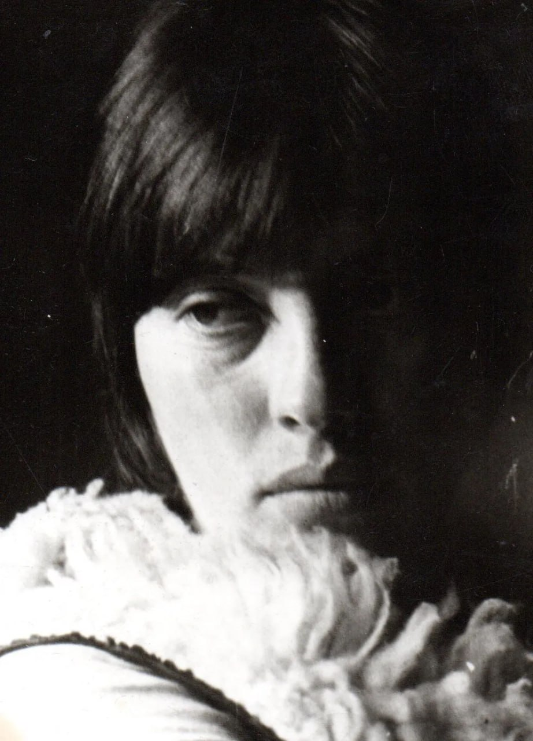

СВЕТ и ТЕНЬ – рождение ВЗГЛЯДА

Фото Сергея Петренко. «ВЫШЕСТОЯЩЕЕ»
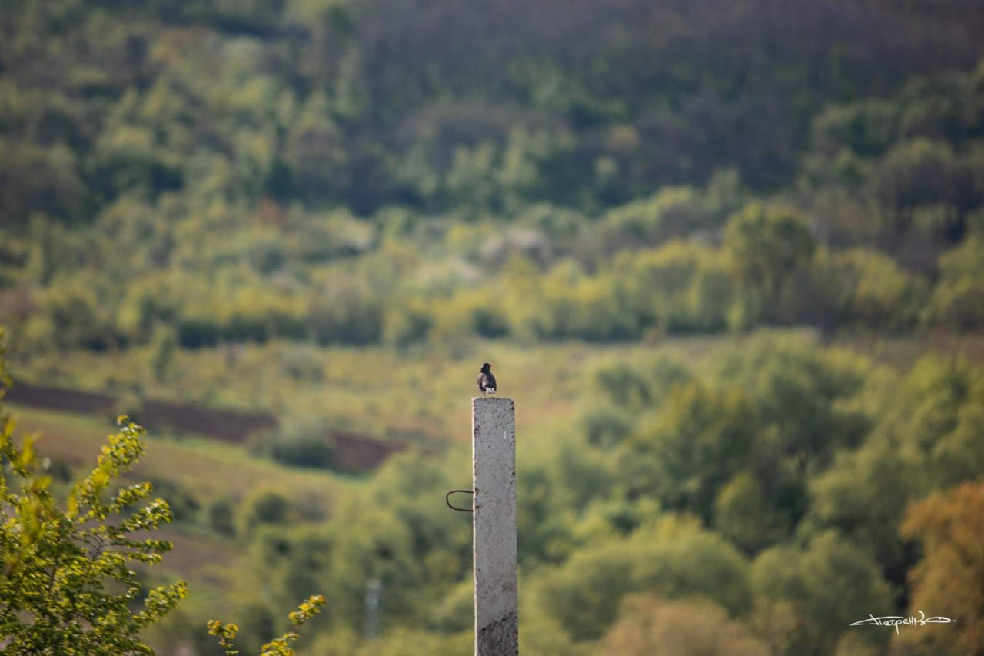

Пронзительный кадр! Всё сошлось: Высота, Крылья, ясный День! Мгновенье - и перед тобой бескрайний Мир! Так - у птиц....У Человека - сложно. Крылья - надо взрастить, Взгляд - промыть слезой, Вершина - должна замаячить! Сложно - но возможно! Того стоит

Фото друга. «ВРЕМЯ»
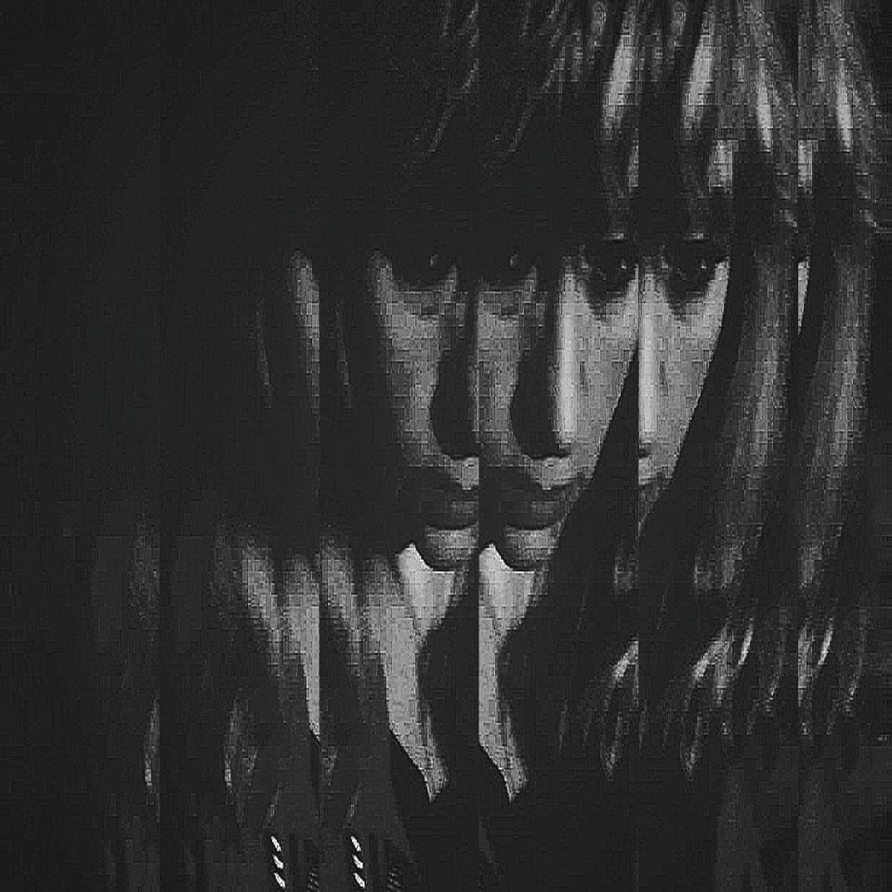
Этот снимок - зримая иллюстрация потока Жизни, дающая представление о том, как мы живём: каждый миг переходим из состояния в состояние... Движение (перебор вариантов событий) нам обеспечивает текущее Время, открывая пространство (оно у нас пока 3-х мерное). Так и живём, не подозревая, что наш привычный мир, на наш взгляд, цельный и плотный, на самом деле - фрагментарный, текучий, многовариативный, многомерный! БЕРЕГИТЕ МИР!!! БЕРЕГИТЕ МИРЫ!!!

Фото Сергея Петренко. «ЧЕТВЁРТОЕ ИЗМЕРЕНИЕ»
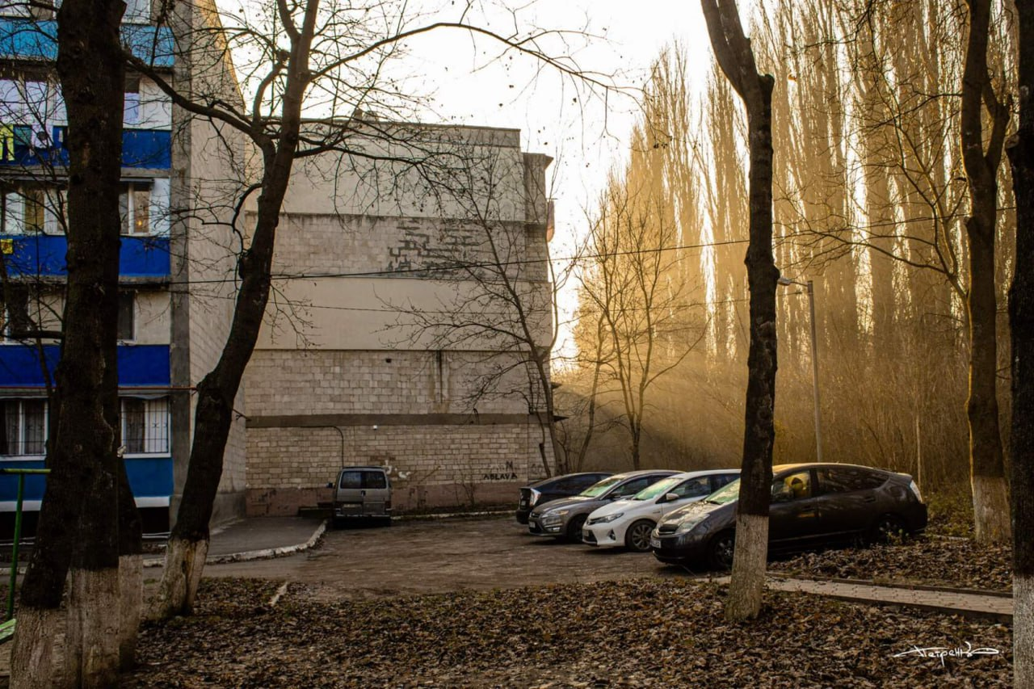

Спальный район в Кишинёве. Уголок двора или рассвет, или закат дня.... Две пятиэтажки: красивый фрагмент фасада одной и глухой ж/б торец - другой... Стеснённость пространства, отрезанного от мира глухой стеной лесополосы... Вроде, незамысловатый сюжет, а фото - "примагнитило"! Рассматриваю...
Вдруг, взрывоподобно, активировались мои четыре внутренних Психо-Типа человека. "Оптимист" возрадовался: "Какая красота - синие балконы!"; "Пессимист" заворчал: "В наше время не было машин у дома"; "Иллюзионист" затянул (вслед за Фетом): "Что это - явь или сон, счастлив я, или только обманут?"; "Реалист" тут же прикинул смету по будущему благоустройству двора, завысив в два раза, - так родилось Целостное Восприятие увиденного.
Целостность - неизменное условие постижения Глубины. А вот Глубина - это и есть "пресловутое" 4-е измерение! Сергей, спасибо за "простой" сюжет.

Фото Сергея Петренко. «МАГИЯ»
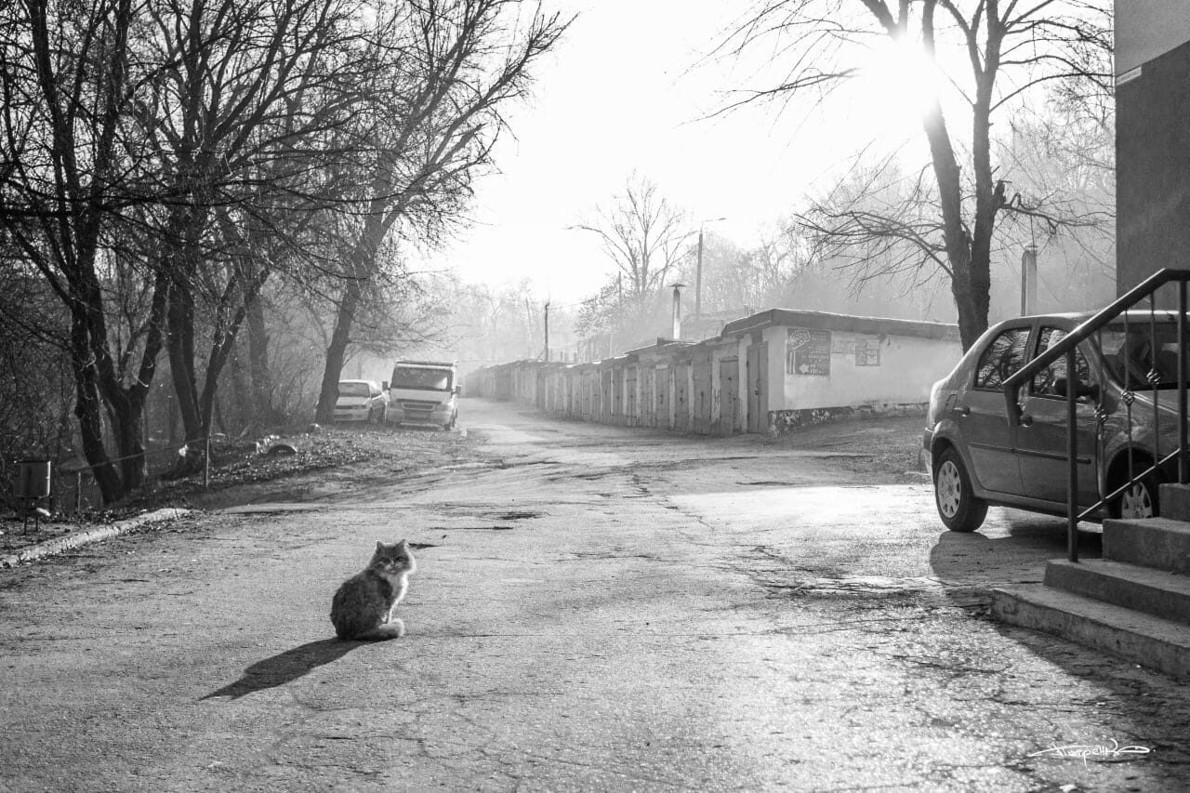

Магия- составная, важнейшая, часть Реальности (философский словарь)

Пустынный проулок… Лёгкая дымка то ли утреннего тумана, то ли серая рябь иного пространства... Посреди дороги, отбрасывая глубокую тень, сидит кот Бегемот. Уставившись мне в глаза, раздумывает: "А не напугать ли эту тётку, чтоб не шастала тут у меня! Как заговорю щас по-русски!"... А реально - твой, Сергей, щелчок фотоаппарата!

Фото С.Паламарчука. «СВЕТ ВОКРУГ НАС»

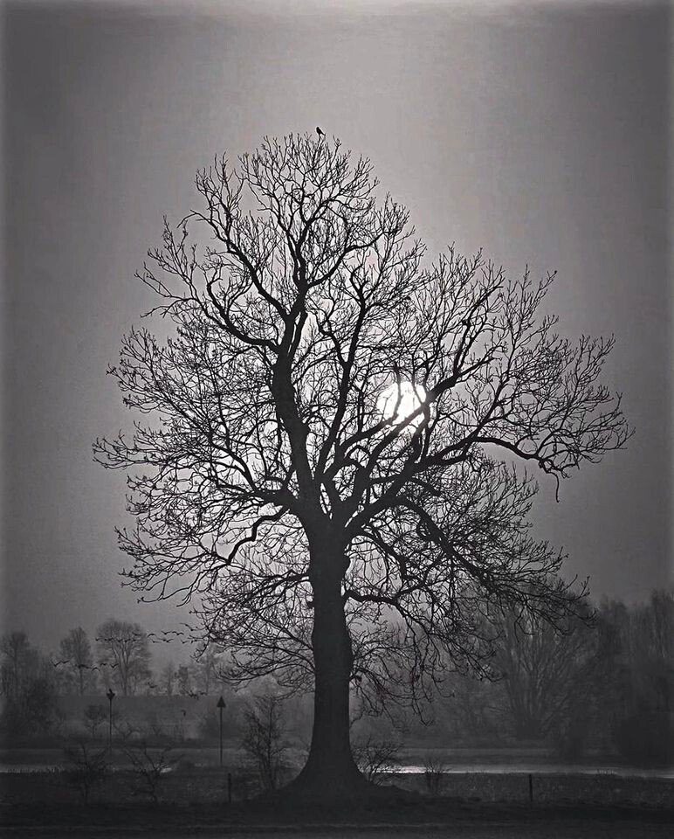
Жизнь- это случайность пространства и времени.
Доля живой материи во Вселенной чрезвычайно мала: одна миллиардная
часть одной миллиардной! Используйте свой сегодняшний шанс – встречайтесь, ведь следующая встреча – через триллион лет!

Фото Сергея Петренко. «Обыденная РЕАЛЬНОСТЬ»
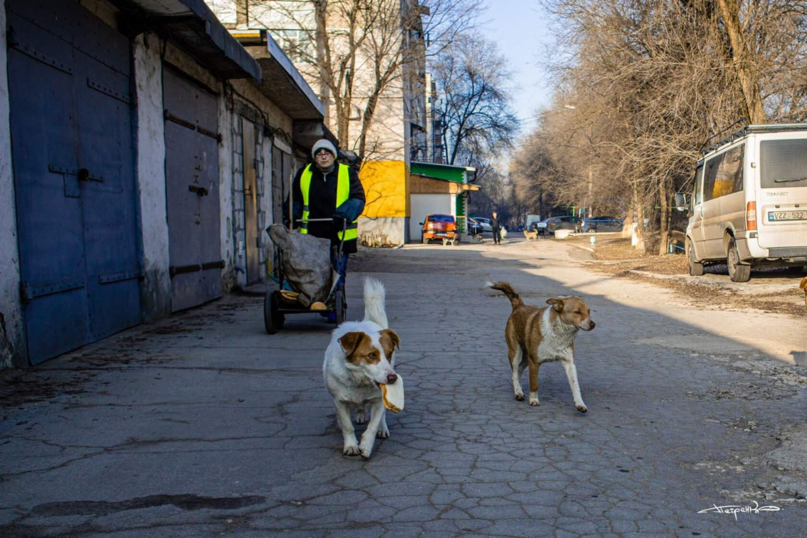

Раннее утро обычного трудового дня. Работа бодрит, крепит тело, даёт хлеб насущный, а о НАДсущном - Размышление... Сколько теплоты, спокойствия, красоты в человеческих буднях, когда они Вершатся по законам Жизни! Я - за Законность!

Фото Инет. «МНОГОМЕРНОСТЬ»
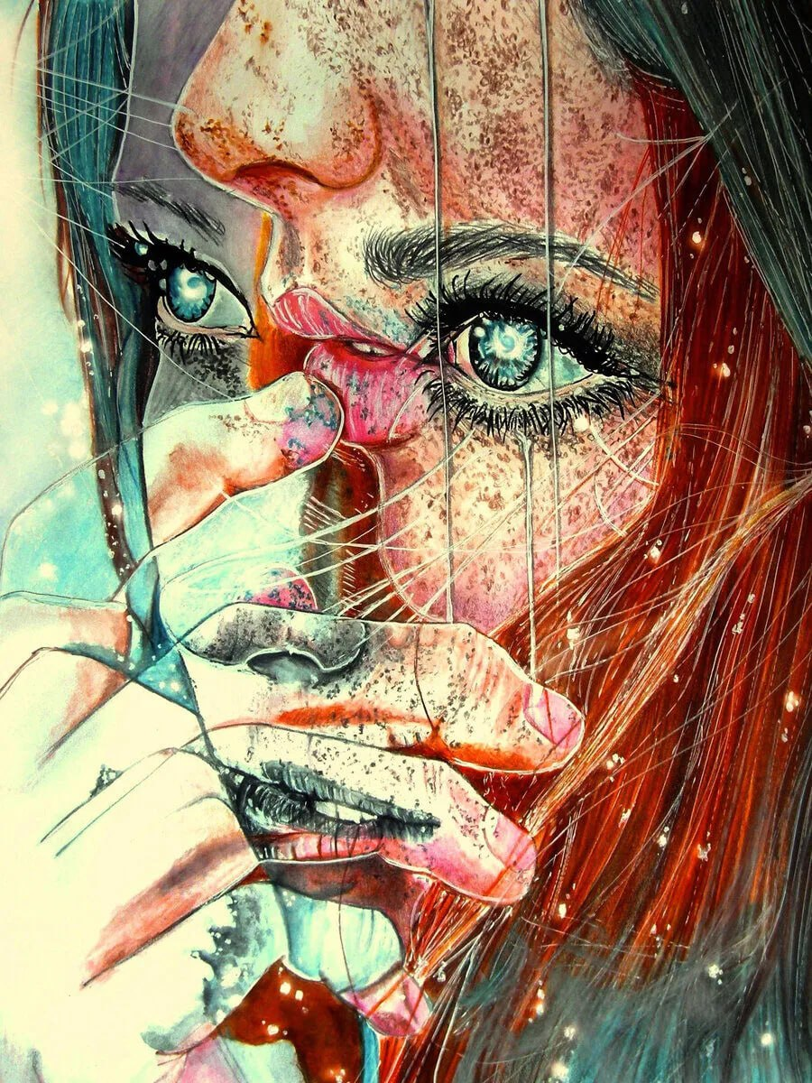

У меня, Изначальной Синтеза, это – Мерическое Тело, Часть
ПРОНИЦАНИЕ. У Марины Цветаевой – гениальные поэтические строки:
«Что же мне делать с этой Безмерностью в Мире Мер?»

Художник Нана Церетели. «РАВНОВЕСИЕ»
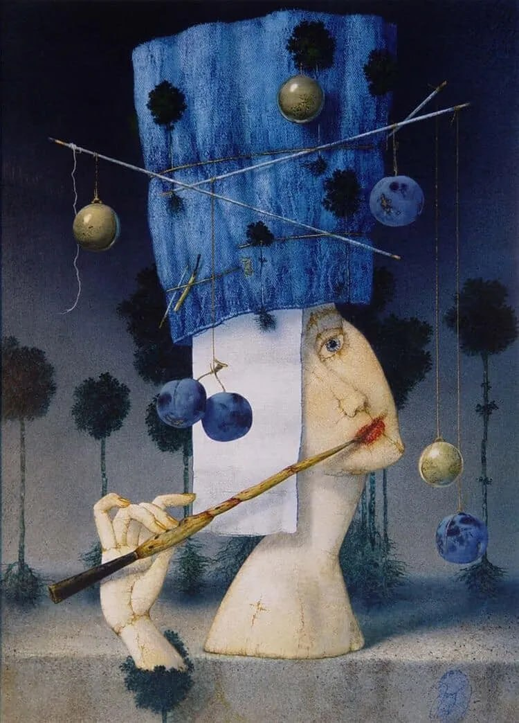
«Каждая система стремится к равновесному состоянию» - из школьного учебника по Физике.

На рисунке всё, и так само по себе красивое, - сбалансировано, уравновешенно, законченно. Гармония!... Моя гармония – «не Исполнение, - В о з м о ж н о с т ь!» А посему, - теряю равновесие, разбиваюсь, обновляюсь!

Фотопортрет Людмилы. ЕДИНИЦА.

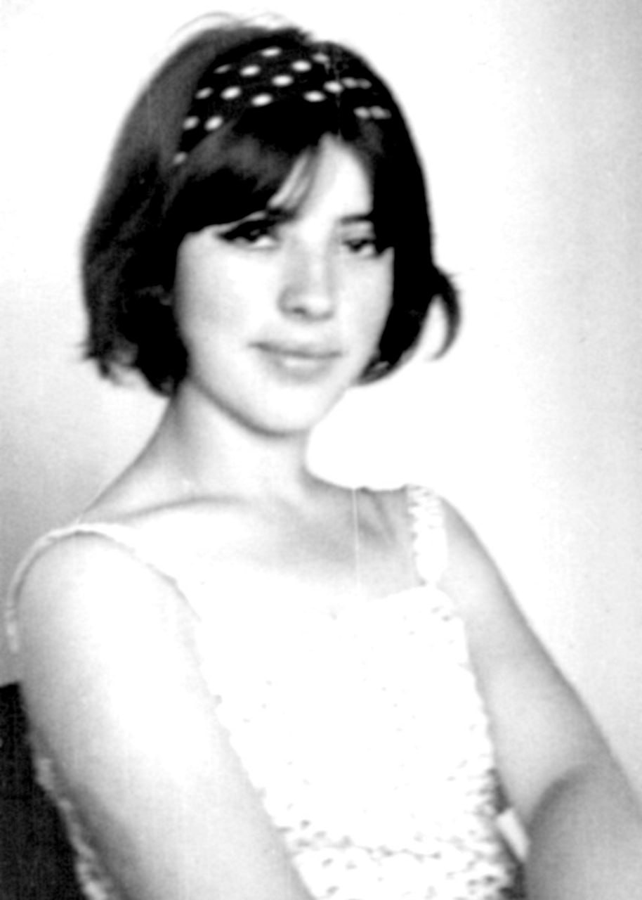

История фото: июль 1964 года – моя точка СИНГУЛЯРНОСТИ.Безвременье: близко-близко – моё Забайкальское Прошлое и наступающее Будущее. Посреди – Я – выпускница Школы рабочей молодёжи (Чита-5, пос. Станкозавод), абитуриентка Кишинёвского Политехнического ин-та им. С. Лазо, стройфак. ЖИЗНЬ и Я, обе, - в ожидании Вердикта.
Однажды ты, совершенно «случайно» окажешься в нужное время в нужном месте, и миллионы дорог сойдутся в одной ТОЧКЕ

Рисунок Инет. «ТОНКИЙ МИР. Аннигиляция»

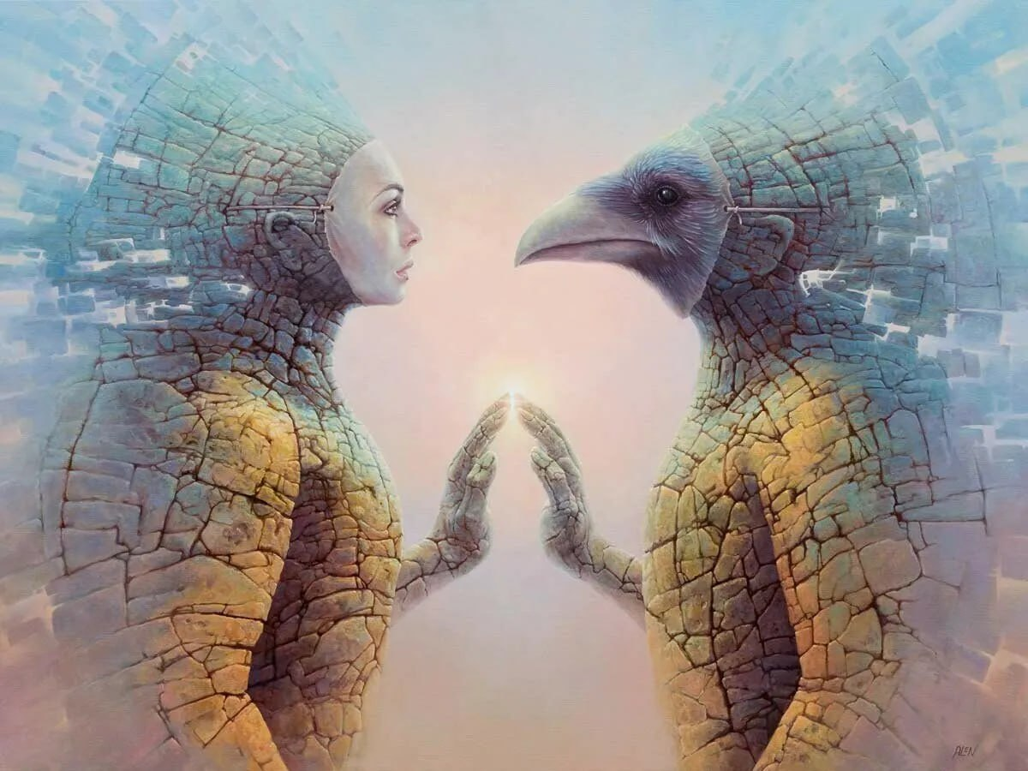

Жизнь Людочки за секунду до Аннигиляции.
Как правило, так оканчивается закон «ЕДИНСТВА И БОРЬБЫ ПРОТИВОПОЛОЖНОСТЕЙ»….

Фото Марка Гершберга. «ГОРИЗОНТ СОБЫТИЙ

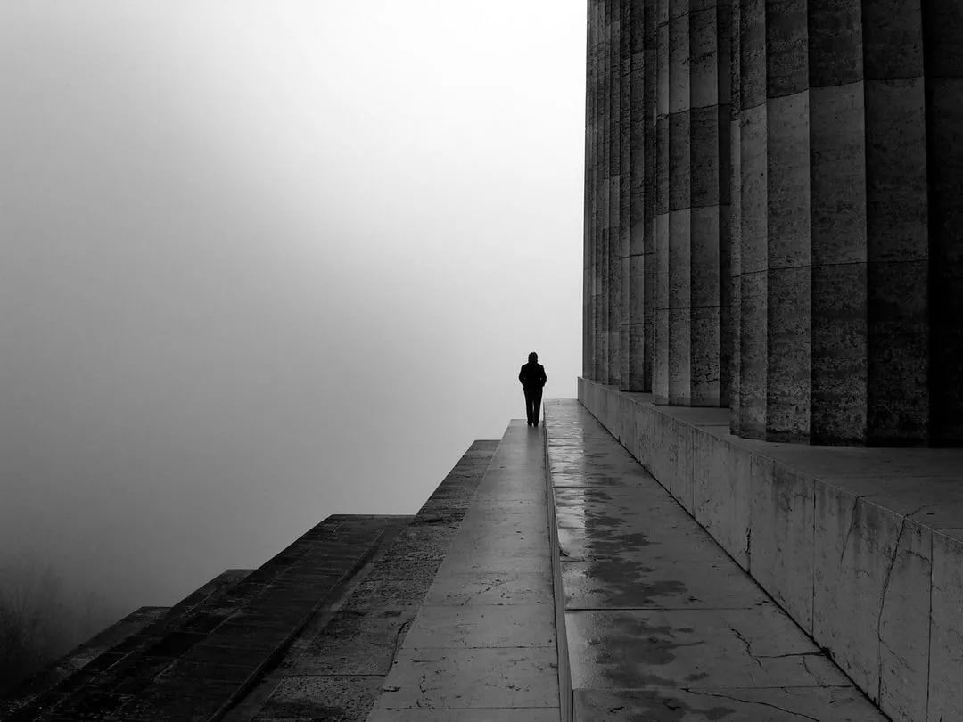

Конец ПУТИ – Стена! Что за ней? Узнай – пройди С К В О З Ь ! …

Слова
Мы словами мир творим,
И красиво говорим.
Но бывает не в попад,
Попадаем мы в просак

Я болею за отряд,
Ты болеешь? Я не рад.
Ничего себе! «Ничего» сказала ты
И любовь ушла в мечты.

Брак, а может быть семья?
Это круто, там есть я.
Что мы часто говорим?
Это с нами мир Един.

Ты словами вдохновляй,
И себя не забывай.
Красотою обрети,
Этим самым в мир иди!
Андрющенко Алла.
19.09.2024

Идеология внутреннего Мира Партийца.
Каждый человек является центровкой, определяющим центром того мира, в котором он живёт, развивается, работает и действует. И если человек видит мир свой в образе его понимания, то у него появляются определённые действия во всех делах в обычной жизни. И если мир человека являет только его квартира и работа, то потихоньку все ваши представления о мире, ваши мировоззрения начинают сужаться. Начало вашего мира определяете только Вы, а когда у каждого из нас есть свой масштаб мира, то и творит свою жизнь тем, чем заполнен наш мир. Поэтому мы с вами и всё человечество являемся строителями нового мира, который в каждом из нас и каждым из нас созидается ежедневно.
Каждый человек наделён свободой воли, и он волен делать всё, чтобы он сам захотел, но как только он вступает в отношения с другими людьми, он становится Гражданином. Гражданин Страны, гражданин Земли, потому что он должен исполнить определённые обязанности и имеет права. И конечно, одним из прав Гражданина является Право на Власть, на руководящие должности в государственные органы страны, города, села.
Сегодня политика вошла во все сферы нашей жизни, и мы увлечены изучением, рассмотрением, улучшением этих политических систем. И поэтому, задача Гражданина - это начать думать по-другому, начинать искать новые смыслы, в первую очередь, самого гражданина. Искать и различать свои права и обязанности. Появляется желание что-то сделать полезное и этим достигается эффект внутренней самореализации, и Гражданин становится Политиком.
Одна из главных задач политики – это методика управления, организация процессов в обществе, которые подразумевают постановку целей в обществе и мобилизация сил на их достижение. И Гражданин - политик входит, создаёт Партию. Почему? Потому-то что Партия и партийность-это объединение многих граждан.
Партия-это реализация потенциала того источника жизни, который тебе дал Отец.
Партия – это коллективное явление Отца, и когда вы в Партии начинаете что-то созидать - этим выражается ваша Партия Изначально Вышестоящего Отца каким-то проектом. Что даёт Партия? Партия-это применение идеологии, партия-это внедрение идеологии в массы и во властные структуры. Партия занимается созиданием.
Идеология состоит из записей внутреннего мира каждого Партийца. Идеология, доктрина - есть парадигма определяющая цель, задачи, характер и перспективы жизнедеятельности страны. А в стране живёт Человек, Гражданин, Политик, Партиец со своей идеологией и внутренним миром. И один из важнейшийшим фактором являются записи внутреннего мира каждого Человека, Гражданина, Политика, Партийца.
И как один из инструментов развития внутреннего мира Человека, Гражданина, Политика, Партийца, предлагаю 16 Принципов Партийца.
Принципы Партийца
1.Компетентность Партийца Синтезом ИВО.
2.Устремлённость Партийца Волей ИВО.
3.Способность Партийца Мудростью ИВО.
4.Инвариантность Партийца Любовью ИВО.
5.Организация Партийца Творением ИВО.
6.Масштабы Партийца Созиданием ИВО.
7.Компакты Партийца Репликацией ИВО.
8.Вариаций Партийца Жизнью ИВО.
9.Навыки Партийца Воскрешением ИВО.
10.Умение Партийца Пробуждением ИВО.
11.Возможности Партийца Генезисом ИВО.
12.Выражения Партийца Человечностью ИВО.
13.Особенности Партийца Служением ИВО.
14.Специфики Партийца Вершением ИВО.
15.Свойства Партийца Практикой ИВО.
16.Качество Партийца Могуществом ИВО.
Философ Синтеза Болбочеану Татьяна

